

Tema
MANUAL DE CONFIGURACIÓN SISTEMA CONVERSIÓN UNIDADES MONSTER CON SOAP SIN BDD EN DOTNET

Autores

Guallichico Loya Josue Abel
Granda Arcos Juan Carlos
Asmal Haro Kevin David

Tutor
Ing. Eduardo Mauricio Campaña Ortega
MIS.MDU.CCNA.CCIA.
PhD. (c) Ingeniería de Software PhD. (c) Seguridad Información

Fecha
28/10/2026
MANUAL DE CONFIGURACIÓN SISTEMA CONVERSIÓN DE UNIDADES CON RESTFUL SIN BDD EN DOTNET

ÍNDICE

INTRODUCCIÓN 4
1 OBJETIVOS 4
1.1 Objetivo General 4
1.2 Objetivos Específicos 4
2 MARCO TEÓRICO 5
2.1 Arquitectura REST y mensajes JSON 5
2.2 Contrato de la API REST 5
2.3 Arquitectura Orientada a Servicios (SOA) 5
2.4 ASP.NET Core Web API 6
2.5 Patrón de Arquitectura Modelo-Vista-Controlador (MVC) 6
2.6 Kestrel e Internet Information Services (IIS) 6
3 DESARROLLO DEL APLICATIVO 7
3.1 Servidor 7
3.2 Cliente Consola 24
3.3 Proyecto Escritorio 34
3.4 Proyecto Web 47
3.5 Cliente Móvil 50
4 Clientes y Servidor en funcionamiento 54
5 CONCLUSIONES 58
6 RECOMENDACIONES 58
7 REFERENCIAS BIBLIOGRÁFICAS 58

ÍNDICE DE ILUSTRACIONES
Ilustración 1 Creación de aplicación tipo ASP.NET Core Web API. 10
Ilustración 2 Configuración del proyecto ASP.NET Core (.csproj). 11
Ilustración 3 Directorios y separación de responsabilidades configuradas. 11
Ilustración 4 Respuesta del recurso de estado del servicio REST. 20
Ilustración 5 Selección del directorio de la carpeta. 21
Ilustración 6 Publicación del perfil. 21
Ilustración 7 Confirmación de archivos generados. 22
Ilustración 8 Instalación de asp net core hosting bundle. 22
Ilustración 9 Instalación de asp net core hosting bundle. 22
Ilustración 10 Configuración del sitio 24
Ilustración 11 Edición de permisos 25
Ilustración 12 Acceso a un recurso protegido sin token. 26
Ilustración 13 Peticiones a la API REST con curl. 26
Ilustración 14 Logs de ejecución del servidor 26
Ilustración 15 Login 57
Ilustración 16 Conversor 58
Ilustración 17 Login y conversor cliente movil 58
Ilustración 18 Login y conversor cliente Consola 59
Ilustración 19 Login y conversor cliente Escritorio 59
Ilustración 20 Pruebas automatizadas del Servidor 60

ÍNDICE DE TABLAS
Tabla 1 Clase RespuestaAPI: envelope JSON de la API. 9
Tabla 2 Recursos ConversionRecurso y AutenticadorRecurso. 9
Tabla 3 Implementación del filtro de autorización para la validación del token Bearer. 10
Tabla 4 Implementación de la lógica de negocio aislada en la capa de servicio. ConversorServicio 11
Tabla 5 Middleware de traducción de errores al envelope JSON. 14
Tabla 6 Configuración de Program.cs, launchSettings.json y appsettings.json 15
Tabla 7 Clases de Vista 35
Tabla 8 Configuracion de AndroidManifest.xml 52
Tabla 9 Dependencias para el entorno de Android 53

INTRODUCCIÓN

Un Servicio Web RESTful (Representational State Transfer) desarrollado con ASP.NET Core Web API es una interfaz estandarizada que permite la comunicación entre sistemas heterogéneos mediante el protocolo HTTP, utilizando mensajes livianos en formato JSON. A diferencia de SOAP, este enfoque no depende de un contrato WSDL ni de envolturas XML: cada operación se expone como un recurso identificado por una URL y se manipula con los verbos estándar de HTTP (GET y POST), lo que garantiza simplicidad, bajo consumo de ancho de banda e interoperabilidad con cualquier plataforma capaz de realizar peticiones HTTP.
En el ecosistema de este proyecto, el servicio web se diseña bajo un esquema modular y por capas, donde la lógica de negocio heredada de TI.1.2 (factores, fórmulas, validaciones y mensajes) se mantiene intacta y solo se reemplaza la capa de exposición. El servidor Kestrel de ASP.NET Core (.NET 10) actúa como anfitrión (host) en el puerto 5080 y puede publicarse detrás de Internet Information Services (IIS) mediante el ASP.NET Core Hosting Bundle. La seguridad se resuelve con un token de sesión que viaja en el encabezado HTTP Authorization: Bearer <token>, validado por un filtro de autorización antes de ejecutar cada recurso protegido.
Al utilizar JSON y un envelope de respuesta único ({estado, codigo, mensaje, resultado}), se garantiza que clientes multiplataforma —una aplicación de escritorio en Windows Forms, una aplicación web ASP.NET Core MVC, una aplicación móvil Android/Kotlin y un cliente ligero de consola en .NET— consuman el servicio de forma homogénea. Para lograrlo, la plataforma expone dos ejes principales: un Módulo de Seguridad, encargado del inicio y cierre de sesión y de la validación del token Bearer, y un Módulo de Conversión de Unidades, que procesa con precisión double las transformaciones de longitud, masa y temperatura.

OBJETIVOS

Objetivo General
Desarrollar un manual de documentación técnica que detalle el diseño e implementación de un sistema de conversión de magnitudes (masa, temperatura y longitud) bajo una Arquitectura Orientada a Servicios (SOA), integrando un módulo de seguridad para la gestión de autenticación mediante tokens Bearer en el encabezado HTTP, y garantizando la interoperabilidad entre un servidor RESTful ASP.NET Core Web API (.NET 10) y múltiples clientes heterogéneos desarrollados en Windows Forms (Escritorio), Android (Móvil), ASP.NET Core MVC (Web) y de Consola.

Objetivos Específicos
- Describir detalladamente el diseño e implementación del servicio web RESTful utilizando ASP.NET Core Web API, profundizando en la definición de los recursos (controladores), el envelope JSON de respuesta, la lógica implementada para las conversiones y la ejecución del servicio en Kestrel e IIS.
- Proporcionar guías técnicas para el consumo del servicio REST en diferentes plataformas cliente, detallando el uso de HttpClient y System.Text.Json en .NET y de HttpURLConnection y org.json en Android, asegurando el envío correcto del token de autenticación en el encabezado Authorization: Bearer de cada petición.
- Explicar la configuración de infraestructura en Program.cs, launchSettings.json y appsettings.json para garantizar la disponibilidad del servicio en una red local, detallando el manejo de rutas, códigos de estado HTTP, el middleware de errores y la publicación en IIS.
- Analizar los fundamentos de la arquitectura SOA y la separación de responsabilidades aplicadas al proyecto (recursos, soporte, seguridad, servicios, modelo y dto), destacando cómo esta estandarización facilita el mantenimiento, las futuras integraciones y la escalabilidad del sistema.

MARCO TEÓRICO

Arquitectura REST y mensajes JSON
REST (Representational State Transfer) es un estilo arquitectónico que define cómo los sistemas se comunican a través de HTTP tratando la información como recursos identificados por URLs. A diferencia de SOAP, REST no impone una envoltura XML: aprovecha directamente los verbos HTTP (GET, POST), los códigos de estado (200, 400, 401, 404, 415, 500) y formatos ligeros como JSON (JavaScript Object Notation) para transportar los datos.
En este proyecto, las peticiones hacia el servidor emplean JSON sobre HTTP y toda respuesta —exitosa o de error— llega en un envelope uniforme {"estado":"OK|ERROR","codigo":200,"mensaje":"texto","resultado":{}}. El servicio es carente de estado (stateless) a nivel de protocolo: el token emitido en el login viaja en el encabezado Authorization: Bearer <token> y el filtro RequiereToken lo valida en cada solicitud, sin depender de variables de sesión del servidor.

Contrato de la API REST
En lugar de un WSDL, el contrato del servicio se define por sus rutas, métodos y cuerpos JSON: GET /api/estado (estado del servicio), POST /api/auth/login y POST /api/auth/logout (sesión), GET /api/catalogo (unidades por magnitud) y POST /api/conversiones/{longitud|masa|temperatura} (conversión). Este contrato es idéntico al de TI.1.3 (Java), por lo que cualquier cliente —consola, escritorio, web o móvil— puede consumir indistintamente el servidor .NET o el servidor Java.

Arquitectura Orientada a Servicios (SOA)
La Arquitectura Orientada a Servicios (SOA) es un modelo de diseño de software que permite la reutilización de elementos mediante interfaces públicas que se comunican a través de una red con un lenguaje común (en este caso, HTTP/JSON). En este modelo, los servicios (ConversorServicio, AutenticadorServicio, TokenServicio) son unidades autónomas que ejecutan funciones de negocio cerradas. SOA facilita la integración de los clientes web, móvil, escritorio y consola, desacoplándolos por completo del núcleo lógico del servidor.

ASP.NET Core Web API
Visualizado como el framework principal del backend en este proyecto, ASP.NET Core es la plataforma multiplataforma y de código abierto de Microsoft para construir aplicaciones web y APIs HTTP de alto rendimiento sobre .NET 10. Su servidor integrado Kestrel permite ejecutar el servicio con un simple dotnet run, sin depender de IIS durante el desarrollo.
En este desarrollo, ASP.NET Core hace uso de controladores (ControllerBase) decorados con [Route] y [HttpPost]/[HttpGet] para exponer cada recurso, de un filtro de autorización personalizado ([RequiereToken], que implementa IAuthorizationFilter) para validar el token Bearer antes de ejecutar la acción, y de un middleware (MapeadorExcepciones) que convierte cualquier excepción o código de error en el envelope JSON estándar.

Patrón de Arquitectura Modelo-Vista-Controlador (MVC)
En este proyecto, el patrón MVC se ha implementado y adaptado de forma estricta tanto a nivel de los clientes como de la arquitectura del servidor, dividiendo las responsabilidades en tres componentes principales para garantizar un bajo acoplamiento:
- Modelo: Representa los datos, la gestión de estado y las reglas de negocio. En la aplicación cliente, gestiona las peticiones al proveedor del servicio y encapsula los datos. Del lado del servidor REST, equivale a las enumeraciones de unidades (UnidadLongitud, UnidadMasa, UnidadTemperatura), el CatalogoUnidades, el ConversionDTO y los servicios que procesan la información real.
- Vista: Es la capa responsable de la interacción y presentación al usuario. Dada la naturaleza distribuida de este proyecto, la Vista resulta ser altamente heterogénea: puede ser una interfaz de línea de comandos (Entrada.cs), formularios de Windows Forms (FrmLogin, FrmConversor), vistas Razor en el proyecto Web o pantallas Jetpack Compose en Android. En el servidor, la vista es la representación JSON del envelope.
- Controlador: Actúa como el intermediario fundamental. En los clientes (ConversorController, ConversorViewModel, los formularios), captura las entradas del usuario (ej. la elección de la unidad a convertir) y delega la acción al servicio REST. En el servidor (AutenticadorRecurso, CatalogoRecurso, ConversionRecurso, EstadoRecurso), se encarga de recibir la petición HTTP validada, coordinar la ejecución del cálculo y retornar la respuesta JSON.
La aplicación de este patrón mejora drásticamente la separación de responsabilidades. Permite que la lógica de conversión matemática y las interfaces de consola, escritorio, web o móvil evolucionen de forma independiente, facilitando la escalabilidad del ecosistema completo.

Kestrel e Internet Information Services (IIS)
Kestrel es el servidor web multiplataforma integrado en ASP.NET Core; en este proyecto escucha en http://*:5080 y atiende las peticiones de todos los clientes. Para entornos de red reales, el servicio puede publicarse en IIS, el servidor web de Microsoft, que actúa como proxy inverso mediante el ASP.NET Core Module (incluido en el Hosting Bundle) y aporta reciclaje de procesos, grupos de aplicaciones (Application Pools) y monitoreo avanzado.

DESARROLLO DEL APLICATIVO

Servidor

    - Paso 1: Creación del proyecto
En primer lugar, en Visual Studio, al crear un nuevo proyecto se debe buscar la plantilla ASP.NET Core Web API basada en .NET 10, marcando la opción de usar controladores. Alternativamente, el proyecto se puede crear desde la terminal con el comando dotnet new webapi, como se muestra a continuación.
Ilustración 1 Creación de aplicación tipo ASP.NET Core Web API.
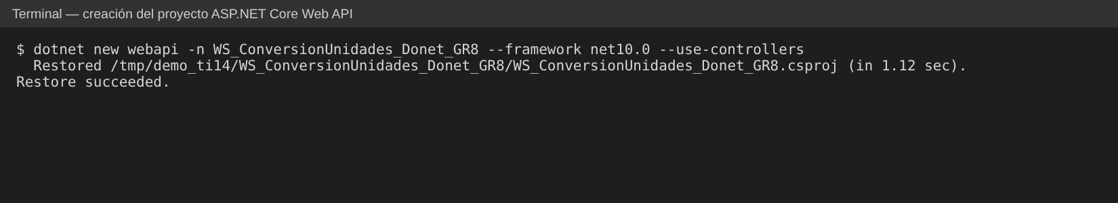

    - Paso 2: Nombramiento del proyecto
Una vez seleccionada la plantilla, se procede a asignar el nombre del proyecto. Para mantener el estándar de la arquitectura, se nombra como WS_ConversionUnidades_Donet_GR8, con framework de destino net10.0, Nullable e ImplicitUsings habilitados.

Ilustración 2 Configuración del proyecto ASP.NET Core (.csproj).
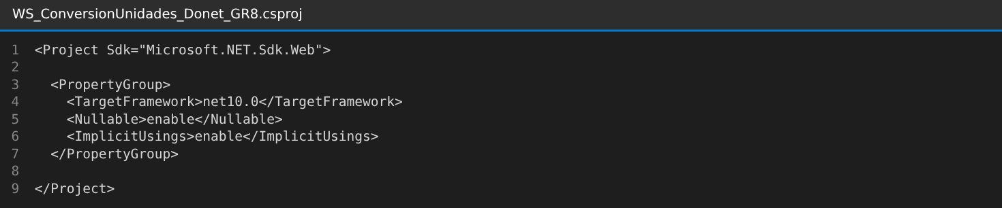

    - Paso 3: Estructuración del proyecto
Una vez generado el proyecto, procedemos a segmentar el sistema bajo un diseño de Arquitectura Orientada a Servicios (SOA) con bajo acoplamiento. Se crean las carpetas para separar responsabilidades: api/recursos (controladores REST), api/soporte (envelope y errores), seguridad, servicio, modelo y dto, además del proyecto de pruebas WS_ConversionUnidades_Donet_GR8.Tests.
Ilustración 3 Directorios y separación de responsabilidades configuradas.
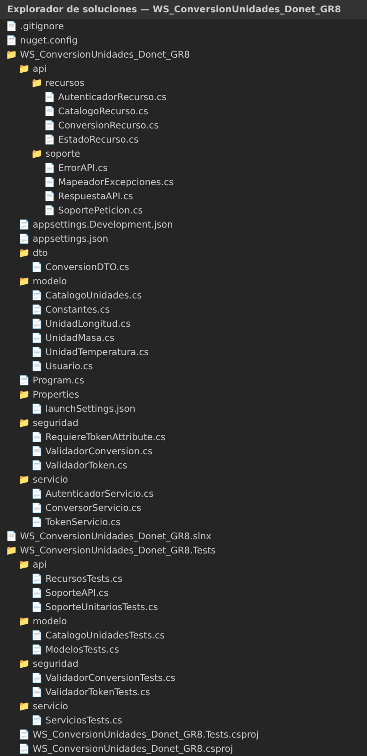
    - Paso 4: Definición del contrato de respuesta (envelope JSON)
En REST no existe un contrato WSDL; en su lugar se define un formato de respuesta único para toda la API. Dentro de la carpeta api/soporte se crea la clase RespuestaAPI.cs, que construye el envelope {estado, codigo, mensaje, resultado} tanto para las respuestas exitosas como para los errores, y la serializa sin escapar caracteres como tildes o el símbolo de grado.
Tabla 1 Clase RespuestaAPI: envelope JSON de la API.
using System.Text.Encodings.Web;
using System.Text.Json;
using System.Text.Json.Nodes;
using Microsoft.AspNetCore.Mvc;

namespace WS_ConversionUnidades_Donet_GR8.api.soporte
{
/// <summary>
/// Constructor del envelope JSON único de la API REST:
/// {"estado":"OK|ERROR","codigo":&lt;int&gt;,"mensaje":"&lt;texto&gt;","resultado":&lt;json|null&gt;}.
/// Las cuatro claves están siempre presentes; en los errores "resultado" es null explícito.
/// </summary>
public static class RespuestaAPI
{
public const string ESTADO_OK = "OK";
public const string ESTADO_ERROR = "ERROR";

/// <summary>Tipo de contenido de todas las respuestas del servicio.</summary>
public const string TIPO_JSON = "application/json; charset=utf-8";

// Escritura sin escapar caracteres no ASCII (tildes, símbolo de grado).
private static readonly JsonSerializerOptions OPCIONES = new JsonSerializerOptions
{
Encoder = JavaScriptEncoder.UnsafeRelaxedJsonEscaping,
};

public static string ok(int codigo, string? mensaje, JsonNode? resultado)
{
return construir(ESTADO_OK, codigo, mensaje, resultado);
}

public static string error(int codigo, string? mensaje)
{
return construir(ESTADO_ERROR, codigo, mensaje, null);
}

/// <summary>
/// Respuesta MVC completa (código HTTP + envelope ya serializado).
/// </summary>
public static ContentResult respuesta(int codigoHttp, string json)
{
return new ContentResult
{
StatusCode = codigoHttp,
Content = json,
ContentType = TIPO_JSON,
};
}

/// <summary>
/// Escribe el envelope directamente en la respuesta HTTP (uso desde middleware).
/// </summary>
public static async Task escribir(HttpResponse respuestaHttp, int codigoHttp, string json)
{
respuestaHttp.StatusCode = codigoHttp;
respuestaHttp.ContentType = TIPO_JSON;
await respuestaHttp.WriteAsync(json);
}

private static string construir(string estado, int codigo, string? mensaje, JsonNode? resultado)
{
var envelope = new JsonObject
{
["estado"] = estado,
["codigo"] = codigo,
["mensaje"] = mensaje ?? "",
["resultado"] = resultado,
};
return envelope.ToJsonString(OPCIONES);
}
}
}

    - Paso 5: Implementación de los recursos REST (controladores)
Se codifican los recursos que exponen las operaciones del servicio. Cada recurso hereda de ControllerBase, declara su ruta con [Route] y sus operaciones con [HttpPost] o [HttpGet]. La lógica matemática pura se delega a las clases de la carpeta servicio y modelo.
El recurso de conversión recibe la magnitud en la ruta (/api/conversiones/{magnitud}) y el valor y las unidades en el cuerpo JSON; el recurso de autenticación gestiona el login y el logout:
A diferencia de WCF, donde la exposición de los métodos está dada por los [OperationContract] de la interfaz, en ASP.NET Core cada método público del controlador se publica mediante atributos de enrutamiento. Los recursos implementan las operaciones (iniciarSesion, cerrarSesion, obtener catálogo, convertir y estado), utilizando instancias de la lógica interna.
Tabla 2 Recursos ConversionRecurso y AutenticadorRecurso.
using System.Text.Json;
using System.Text.Json.Nodes;
using Microsoft.AspNetCore.Mvc;
using WS_ConversionUnidades_Donet_GR8.api.soporte;
using WS_ConversionUnidades_Donet_GR8.dto;
using WS_ConversionUnidades_Donet_GR8.modelo;
using WS_ConversionUnidades_Donet_GR8.seguridad;
using WS_ConversionUnidades_Donet_GR8.servicio;

namespace WS_ConversionUnidades_Donet_GR8.api.recursos
{
/// <summary>
/// POST /api/conversiones/{magnitud}: ejecuta la conversión delegando en el núcleo de negocio de TI.1.2.
/// La magnitud de la ruta no distingue mayúsculas y siempre gana sobre un tipoMagnitud del cuerpo.
/// </summary>
[Route("api/conversiones")]
[RequiereToken]
public class ConversionRecurso : ControllerBase
{
private static readonly HashSet<string> MAGNITUDES_VALIDAS = new HashSet<string>
{
CatalogoUnidades.LONGITUD, CatalogoUnidades.MASA, CatalogoUnidades.TEMPERATURA,
};

private readonly ConversorServicio conversor = new ConversorServicio();

[HttpPost("{magnitud}")]
public async Task<IActionResult> convertir(string magnitud)
{
SoportePeticion.exigirTipoJSON(Request.ContentType);

JsonElement datos = SoportePeticion.leerObjetoJSON(await SoportePeticion.leerCuerpo(Request));

string entrada = magnitud ?? "";
string tipoMagnitud = entrada.Trim().ToUpperInvariant();
if (!MAGNITUDES_VALIDAS.Contains(tipoMagnitud))
{
throw new ErrorAPI(404, $"La magnitud '{entrada}' no es válida. Debe ser LONGITUD, MASA o TEMPERATURA.");
}

var solicitud = new ConversionDTO(
SoportePeticion.numero(datos, "valorOrigen"),
null,
SoportePeticion.texto(datos, "unidadOrigen"),
SoportePeticion.texto(datos, "unidadDestino"),
tipoMagnitud);

ConversionDTO convertido = conversor.procesarConversion(solicitud);

var resultado = new JsonObject
{
["valorOrigen"] = convertido.ValorOrigen!.Value,
["valorResultado"] = convertido.ValorResultado!.Value,
["unidadOrigen"] = convertido.UnidadOrigen,
["unidadDestino"] = convertido.UnidadDestino,
["tipoMagnitud"] = tipoMagnitud,
};

return RespuestaAPI.respuesta(200, RespuestaAPI.ok(200, "Conversión realizada correctamente.", resultado));
}
}
}

using System.Text.Json;
using System.Text.Json.Nodes;
using Microsoft.AspNetCore.Mvc;
using WS_ConversionUnidades_Donet_GR8.api.soporte;
using WS_ConversionUnidades_Donet_GR8.modelo;
using WS_ConversionUnidades_Donet_GR8.seguridad;
using WS_ConversionUnidades_Donet_GR8.servicio;

namespace WS_ConversionUnidades_Donet_GR8.api.recursos
{
/// <summary>
/// POST /api/auth/login y POST /api/auth/logout: ciclo de sesión en memoria.
/// </summary>
[Route("api/auth")]
public class AutenticadorRecurso : ControllerBase
{
private const string MENSAJE_CAMPOS_OBLIGATORIOS = "El nombre de usuario y la contraseña son obligatorios.";
private const string MENSAJE_LOGIN_OK = "Autenticación exitosa.";
private const string MENSAJE_LOGOUT_OK = "Sesión finalizada.";

private readonly AutenticadorServicio autenticador = new AutenticadorServicio();

[HttpPost("login")]
public async Task<IActionResult> iniciarSesion()
{
SoportePeticion.exigirTipoJSON(Request.ContentType);

JsonElement datos = SoportePeticion.leerObjetoJSON(await SoportePeticion.leerCuerpo(Request));
string? usuario = SoportePeticion.texto(datos, "username");
string? contrasena = SoportePeticion.texto(datos, "password");

if (string.IsNullOrWhiteSpace(usuario) || string.IsNullOrWhiteSpace(contrasena))
{
throw new ErrorAPI(400, MENSAJE_CAMPOS_OBLIGATORIOS);
}

string token = autenticador.autenticadorLogin(new Usuario(usuario, contrasena));
if (AutenticadorServicio.USUARIO_INVALIDO.Equals(token))
{
throw new ErrorAPI(401, AutenticadorServicio.USUARIO_INVALIDO);
}

// Los tokens de TI.1.2 no vencen: expiraEn se publica vacío, como hace TI.1.3 sin vencimiento.
var resultado = new JsonObject
{
["token"] = token,
["usuario"] = Constantes.usuario,
["expiraEn"] = "",
};

return RespuestaAPI.respuesta(200, RespuestaAPI.ok(200, MENSAJE_LOGIN_OK, resultado));
}

[HttpPost("logout")]
[RequiereToken]
public IActionResult cerrarSesion()
{
autenticador.autenticadorLogout(ValidadorToken.extraerToken(Request.Headers.Authorization.ToString()));

return RespuestaAPI.respuesta(200, RespuestaAPI.ok(200, MENSAJE_LOGOUT_OK, JsonValue.Create(true)));
}
}
}

    - Paso 6: Configuración del filtro de seguridad (Authorization: Bearer)
El token ya no viaja dentro del Header XML de SOAP, sino en el encabezado HTTP estándar Authorization con el esquema Bearer. Para validarlo se crea en la carpeta seguridad/ el atributo RequiereTokenAttribute.cs, que implementa IAuthorizationFilter y sustituye al ValidadorTokenInspector de WCF, junto con la clase ValidadorToken.cs.
Este filtro se ejecuta antes de cada acción protegida, extrae el token del encabezado y verifica mediante el TokenServicio que sea válido; si falta o es desconocido, responde 401 con el envelope de error.
Tabla 3 Implementación del filtro de autorización para la validación del token Bearer.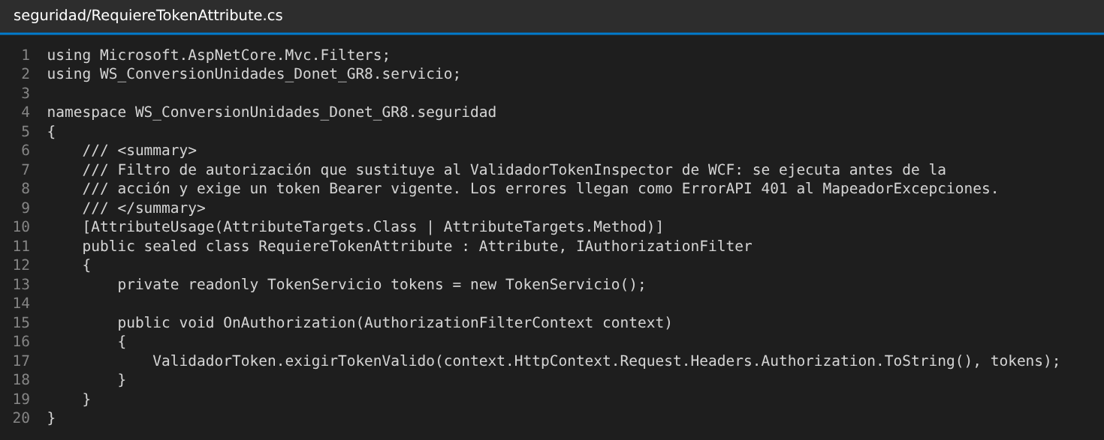
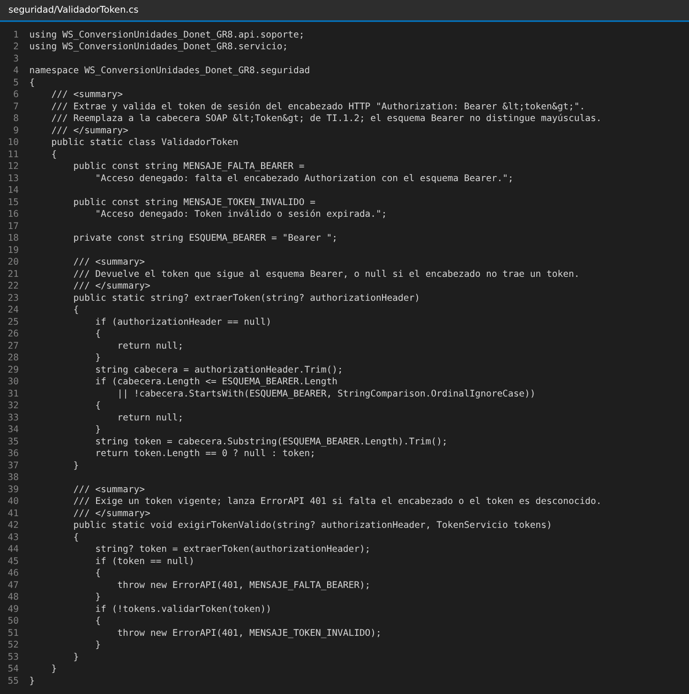

    - Paso 7: Implementación de la Lógica de Negocio Central
Respetando el patrón MVC adaptado y los principios SOA, la lógica matemática estricta no debe recaer directamente en los recursos REST. Se reutilizan las enumeraciones de TI.1.2 (UnidadMasa, UnidadLongitud, UnidadTemperatura) con sus factores y fórmulas, y el ConversorServicio orquesta las validaciones y la conversión según la magnitud solicitada.
Tabla 4 Implementación de la lógica de negocio aislada en la capa de servicio. ConversorServicio
using WS_ConversionUnidades_Donet_GR8.dto;
using WS_ConversionUnidades_Donet_GR8.modelo;
using WS_ConversionUnidades_Donet_GR8.seguridad;

namespace WS_ConversionUnidades_Donet_GR8.servicio
{
public class ConversorServicio
{
private readonly ValidadorConversion validador = new ValidadorConversion();

public ConversionDTO procesarConversion(ConversionDTO? dto)
{
// Validar datos (garantiza que los campos no son nulos ni vacíos)
validador.validarEstructuraEntrada(dto);

double valor = dto!.ValorOrigen!.Value;
string tipo = dto.TipoMagnitud!.Trim().ToUpperInvariant();
string unidadOrigenStr = dto.UnidadOrigen!.Trim().ToUpperInvariant();
string unidadDestinoStr = dto.UnidadDestino!.Trim().ToUpperInvariant();
double resultado;

switch (tipo)
{
case CatalogoUnidades.LONGITUD:
validador.validarValorNoNegativo(valor, tipo);
UnidadLongitud origenLongitud = validador.buscarEnumValido<UnidadLongitud>(unidadOrigenStr, tipo);
UnidadLongitud destinoLongitud = validador.buscarEnumValido<UnidadLongitud>(unidadDestinoStr, tipo);
resultado = origenLongitud.convertirA(valor, destinoLongitud);
break;

case CatalogoUnidades.MASA:
validador.validarValorNoNegativo(valor, tipo);
UnidadMasa origenMasa = validador.buscarEnumValido<UnidadMasa>(unidadOrigenStr, tipo);
UnidadMasa destinoMasa = validador.buscarEnumValido<UnidadMasa>(unidadDestinoStr, tipo);
resultado = origenMasa.convertirA(valor, destinoMasa);
break;

case CatalogoUnidades.TEMPERATURA:
UnidadTemperatura origenTemp = validador.buscarEnumValido<UnidadTemperatura>(unidadOrigenStr, tipo);
UnidadTemperatura destinoTemp = validador.buscarEnumValido<UnidadTemperatura>(unidadDestinoStr, tipo);
validador.validarTemperaturaMinima(valor, origenTemp);
resultado = origenTemp.convertirA(valor, destinoTemp);
break;

default:
throw new ArgumentException(
$"La magnitud '{tipo}' no es válida. Debe ser LONGITUD, MASA o TEMPERATURA."
);
}

dto.ValorResultado = resultado;
return dto;
}
}
}

namespace WS_ConversionUnidades_Donet_GR8.modelo
{
public enum UnidadLongitud
{
CENTIMETRO,
METRO,
PIE,
YARDA,
MILLA
}

public static class UnidadLongitudExtensions
{
// Método auxiliar privado para emular el factor en metros de cada unidad
private static double GetFactorEnMetros(this UnidadLongitud unidad)
{
switch (unidad)
{
case UnidadLongitud.CENTIMETRO:
return 0.01;
case UnidadLongitud.METRO:
return 1.0;
case UnidadLongitud.PIE:
return 0.3048;
case UnidadLongitud.YARDA:
return 0.9144;
case UnidadLongitud.MILLA:
return 1609.34;
default:
throw new ArgumentOutOfRangeException(nameof(unidad), "Unidad de longitud no soportada");
}
}

// Método principal de conversión
public static double convertirA(this UnidadLongitud origen, double valor, UnidadLongitud destino)
{
double valorEnMetros = valor * origen.GetFactorEnMetros();
return valorEnMetros / destino.GetFactorEnMetros();
}
}

}

namespace WS_ConversionUnidades_Donet_GR8.modelo
{
public enum UnidadTemperatura
{
CELSIUS,
FAHRENHEIT,
KELVIN,
NEWTON,
REAUMUR
}

// Clase estática para extender la funcionalidad del enum
public static class UnidadTemperaturaExtensions
{
// Convierte el valor de cualquier unidad a Celsius
// La palabra reservada 'this' hace que el método actúe sobre el enum
public static double aCelsius(this UnidadTemperatura origen, double valor)
{
switch (origen)
{
case UnidadTemperatura.CELSIUS:
return valor;
case UnidadTemperatura.FAHRENHEIT:
return (valor - 32) * 5.0 / 9.0;
case UnidadTemperatura.KELVIN:
return valor - 273.15;
case UnidadTemperatura.NEWTON:
return valor * 100.0 / 33.0;
case UnidadTemperatura.REAUMUR:
return valor * 5.0 / 4.0;
default:
throw new ArgumentOutOfRangeException(nameof(origen), "Unidad no soportada");
}
}

// Convierte desde Celsius a la unidad de esta instancia
public static double desdeCelsius(this UnidadTemperatura destino, double celsius)
{
switch (destino)
{
case UnidadTemperatura.CELSIUS:
return celsius;
case UnidadTemperatura.FAHRENHEIT:
return (celsius * 9.0 / 5.0) + 32;
case UnidadTemperatura.KELVIN:
return celsius + 273.15;
case UnidadTemperatura.NEWTON:
return celsius * 33.0 / 100.0;
case UnidadTemperatura.REAUMUR:
return celsius * 4.0 / 5.0;
default:
throw new ArgumentOutOfRangeException(nameof(destino), "Unidad no soportada");
}
}

// Método principal para transformar entre cualquier par de temperaturas
public static double convertirA(this UnidadTemperatura origen, double valor, UnidadTemperatura destino)
{
double enCelsius = origen.aCelsius(valor);
return destino.desdeCelsius(enCelsius);
}
}

}

    - Paso 8: Manejo centralizado de errores (MapeadorExcepciones)
Para que todos los clientes reciban siempre el mismo formato, se crea en api/soporte el middleware MapeadorExcepciones. Este intercepta las excepciones (ErrorAPI, ArgumentException u otras) y los códigos sin cuerpo del enrutador (404, 405) y los traduce en el envelope JSON con el código HTTP correspondiente. Así los recursos se mantienen limpios y dedicados únicamente al enrutamiento REST.
Tabla 5 Middleware de traducción de errores al envelope JSON.
using Microsoft.AspNetCore.Diagnostics;

namespace WS_ConversionUnidades_Donet_GR8.api.soporte
{
/// <summary>
/// Middleware que traduce cualquier excepción de la capa REST al envelope JSON de error, de modo que
/// el cliente nunca reciba un cuerpo distinto del contrato.
/// Mapeos: ErrorAPI conserva su código; ArgumentException es 400 con el mensaje de validación;
/// cualquier otra causa es 500 genérico (sin filtrar detalles internos).
/// Los 404/405 del enrutador se completan con escribirCodigoEstado (UseStatusCodePages).
/// </summary>
public class MapeadorExcepciones
{
public const string MENSAJE_NO_ENCONTRADO = "Recurso no encontrado.";
public const string MENSAJE_METODO_NO_PERMITIDO = "Método HTTP no permitido para este recurso.";
public const string MENSAJE_ERROR_INTERNO = "Error interno del servidor.";
public const string MENSAJE_SOLICITUD_INVALIDA = "Solicitud inválida.";

private readonly RequestDelegate siguiente;
private readonly ILogger<MapeadorExcepciones> registro;

public MapeadorExcepciones(RequestDelegate siguiente, ILogger<MapeadorExcepciones> registro)
{
this.siguiente = siguiente;
this.registro = registro;
}

public async Task InvokeAsync(HttpContext contexto)
{
try
{
await siguiente(contexto);
}
catch (Exception error) when (!contexto.Response.HasStarted)
{
(int codigo, string mensaje) = mapear(error);
if (codigo == 500)
{
registro.LogError(error, "Error no controlado en {Ruta}", contexto.Request.Path);
}
contexto.Response.Clear();
await RespuestaAPI.escribir(contexto.Response, codigo, RespuestaAPI.error(codigo, mensaje));
}
}

public static (int codigo, string mensaje) mapear(Exception error)
{
return error switch
{
ErrorAPI errorApi => (errorApi.codigoHttp, errorApi.Message),
ArgumentException argumento => (400,
string.IsNullOrWhiteSpace(argumento.Message) ? MENSAJE_SOLICITUD_INVALIDA : argumento.Message),
_ => (500, MENSAJE_ERROR_INTERNO),
};
}

/// <summary>
/// Completa con el envelope de error las respuestas sin cuerpo generadas por el enrutador (404, 405, ...).
/// </summary>
public static Task escribirCodigoEstado(StatusCodeContext contexto)
{
int codigo = contexto.HttpContext.Response.StatusCode;
string mensaje = codigo switch
{
404 => MENSAJE_NO_ENCONTRADO,
405 => MENSAJE_METODO_NO_PERMITIDO,
415 => SoportePeticion.MENSAJE_CONTENIDO_NO_JSON,
500 => MENSAJE_ERROR_INTERNO,
_ => MENSAJE_SOLICITUD_INVALIDA,
};
return RespuestaAPI.escribir(contexto.HttpContext.Response, codigo, RespuestaAPI.error(codigo, mensaje));
}
}
}

namespace WS_ConversionUnidades_Donet_GR8.api.soporte
{
/// <summary>
/// Excepción de la capa REST que transporta el código HTTP con el que debe responder el servicio.
/// Los recursos la lanzan para errores de contrato (401, 404, 415, ...) y MapeadorExcepciones la
/// traduce al envelope JSON de error.
/// </summary>
public class ErrorAPI : Exception
{
public int codigoHttp { get; }

public ErrorAPI(int codigoHttp, string mensaje) : base(mensaje)
{
this.codigoHttp = codigoHttp;
}
}
}

    - Paso 9: Configuración del Pipeline de ASP.NET Core (Program.cs)
A diferencia de WCF, que depende estrictamente del archivo XML Web.config, ASP.NET Core configura sus servicios en el archivo Program.cs. Aquí se registran los controladores, el middleware de errores creado en el Paso 8, el manejo de códigos de estado y la ruta base /WS_ConversionUnidades_Donet_GR8, equivalente al contexto del WAR de TI.1.3.
El puerto del servicio (5080) se define en Properties/launchSettings.json y los parámetros generales en appsettings.json:
Tabla 6 Configuración de Program.cs, launchSettings.json y appsettings.json
using WS_ConversionUnidades_Donet_GR8.api.soporte;
using WS_ConversionUnidades_Donet_GR8.modelo;

var builder = WebApplication.CreateBuilder(args);

builder.Services.AddControllers();

var app = builder.Build();

// Toda excepción y todo código de error sin cuerpo (404/405 del enrutador) se devuelven con el envelope JSON.
app.UseMiddleware<MapeadorExcepciones>();
app.UseStatusCodePages(MapeadorExcepciones.escribirCodigoEstado);

// La API responde en /api/... y también bajo /WS_ConversionUnidades_Donet_GR8/api/..., equivalente al
// contexto del WAR de TI.1.3, para que los clientes conserven su esquema de URL base.
app.UsePathBase("/" + Constantes.NOMBRE_SERVICIO);
app.UseRouting();

app.MapControllers();

app.Run();

/// <summary>
/// Punto de entrada expuesto para WebApplicationFactory en las pruebas de integración.
/// </summary>
public partial class Program
{
}

{
"$schema": "https://json.schemastore.org/launchsettings.json",
"profiles": {
"http": {
"commandName": "Project",
"dotnetRunMessages": true,
"launchBrowser": false,
"applicationUrl": "http://*:5080",
"environmentVariables": {
"ASPNETCORE_ENVIRONMENT": "Development"
}
}
}
}

{
"Logging": {
"LogLevel": {
"Default": "Information",
"Microsoft.AspNetCore": "Warning"
}
},
"AllowedHosts": "*"
}

    - Paso 10: Compilación y ejecución en Kestrel
Una vez definidos los modelos, los servicios, el filtro de seguridad y el pipeline en Program.cs, el proyecto está listo para su ejecución. Al ejecutar la solución (F5 en Visual Studio o dotnet run desde la terminal), Kestrel aloja el servicio y queda escuchando en http://*:5080. Las 115 pruebas xUnit del proyecto WS_ConversionUnidades_Donet_GR8.Tests se ejecutan con dotnet test.

    - Paso 11: Verificación del servicio (GET /api/estado)
Para confirmar que el servicio está disponible se consulta el recurso público /api/estado desde el navegador. El servidor responde con el envelope JSON indicando el nombre del servicio, su versión, el protocolo REST/JSON y la hora del servidor. Esta URL base (http://<host>:5080/api) será la que los clientes consumirán en los capítulos posteriores.

Ilustración 4 Respuesta del recurso de estado del servicio REST.
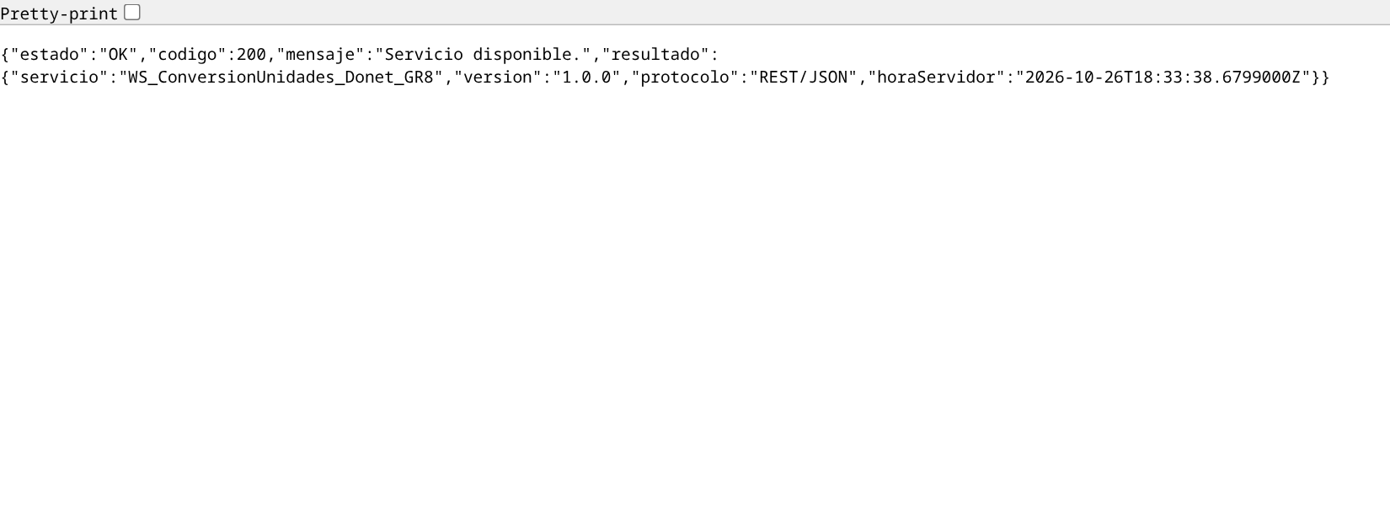

    - Paso 12: Configuración del perfil de publicación en carpeta local
Se selecciona el directorio de la carpeta donde se va a guardar y lo dejamos en uno creado por nosotros
Ilustración 5 Selección del directorio de la carpeta.

    - Paso 13: Ejecución de la publicación del servicio
Una vez que se ha confirmado que el proyecto está listo para publicar, se le da clic a Publicar.
Ilustración 6 Publicación del perfil.


    - Paso 14: Verificación de los artefactos de compilación
Confirmamos que se hayan generado distintos tipos de archivos necesarios para la ejecución
Ilustración 7 Confirmación de archivos generados.


    - Paso 15: Instalación del ASP.NET Core Hosting Bundle
Ahora, dependiendo de la versión de ASP.NET Core que hayamos utilizado (en este caso .NET 10), debemos buscar el hosting bundle installer, que es un programa que IIS requiere para hostear este tipo de aplicaciones en la máquina host.
Ilustración 8 Instalación de asp net core hosting bundle.
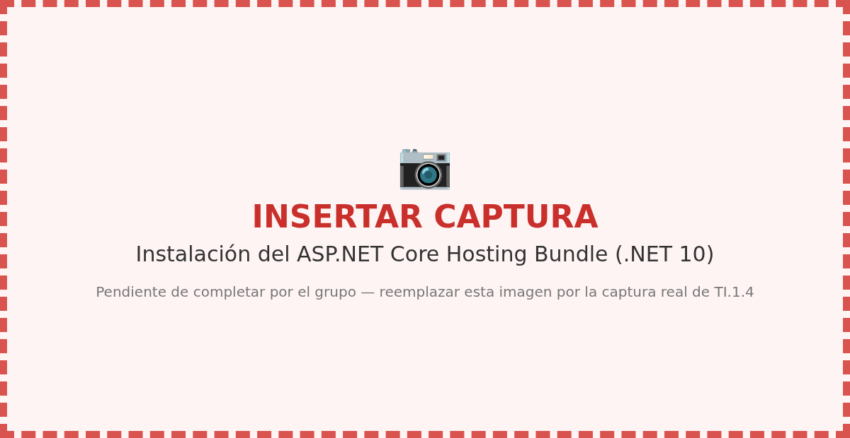

    - Paso 16: Creación del nuevo Sitio Web en IIS
Una vez instalado, abrimos nuestra interfaz de IIS y le damos a agregar un sitio.
Ilustración 9 Creación del sitio web en IIS.
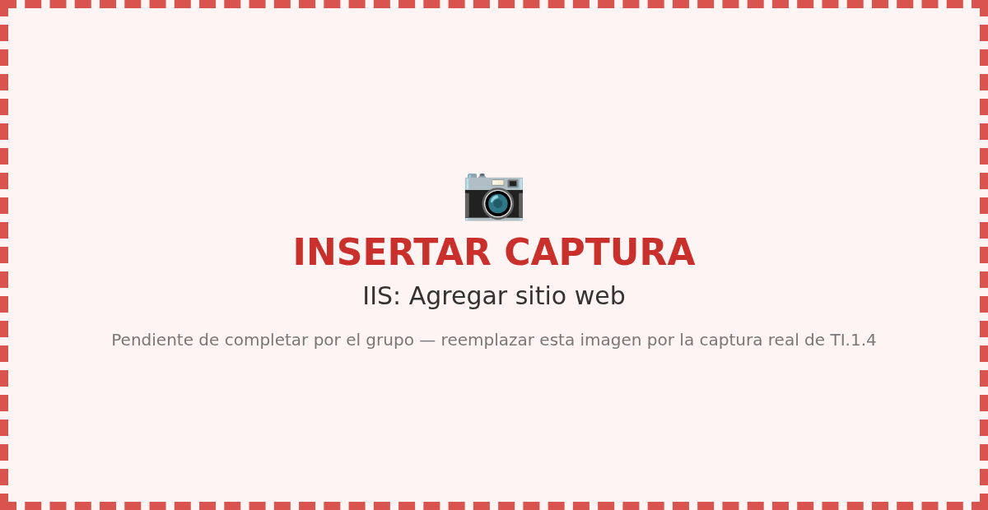
    - Paso 17: Asignación de la ruta física y configuración de red (Binding)
Configuramos nuestro sitio asignándole una ruta de acceso local, justamente donde se generaron los archivos.

Ilustración 10 Configuración del sitio.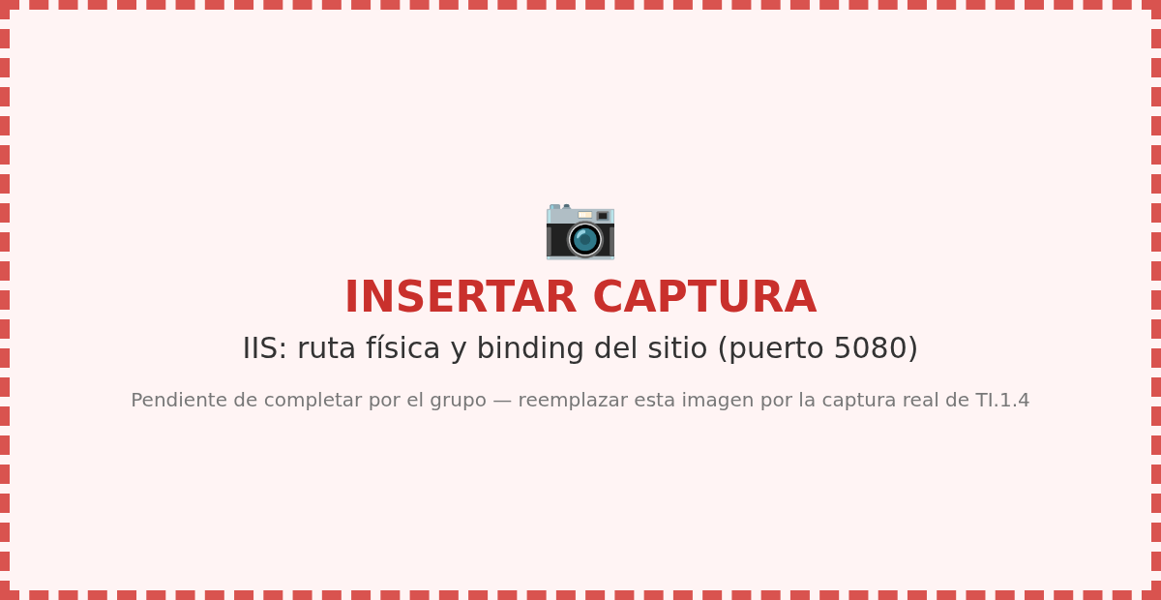
    - Paso 18: Configuración de permisos de seguridad (Grupo IIS_IUSRS)
Configuramos los permisos para que el grupo IIS_IUSRS tenga privilegios (esto es necesario ya que, caso contrario se bloquea el acceso y así poder acceder al sitio.
Ilustración 11 Edición de permisos
    - Paso 19: Verificación final del servicio publicado localmente
Finalmente ejecutamos. Al tratarse de una API REST sin interfaz gráfica, si accedemos a un recurso protegido sin token el servidor responde con el envelope de error 401 (Figura 12); sin embargo, si nos conectamos con un cliente o con curl enviando el token Bearer podemos ver que ya se pueden hacer nuestras peticiones (Figura 13).
Ilustración 12 Acceso a un recurso protegido sin token.
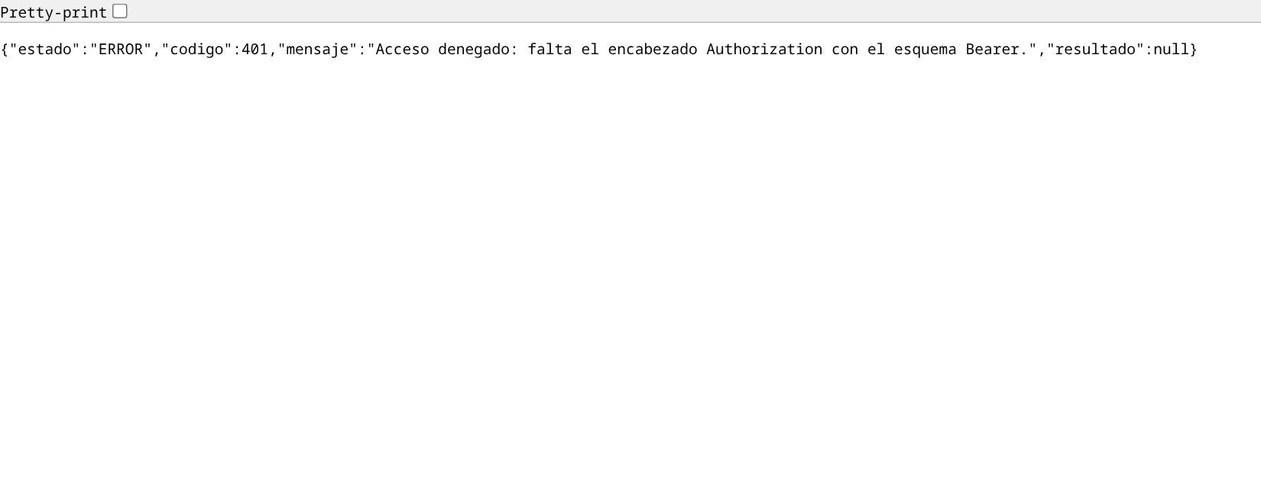
Ilustración 13 Peticiones a la API REST con curl.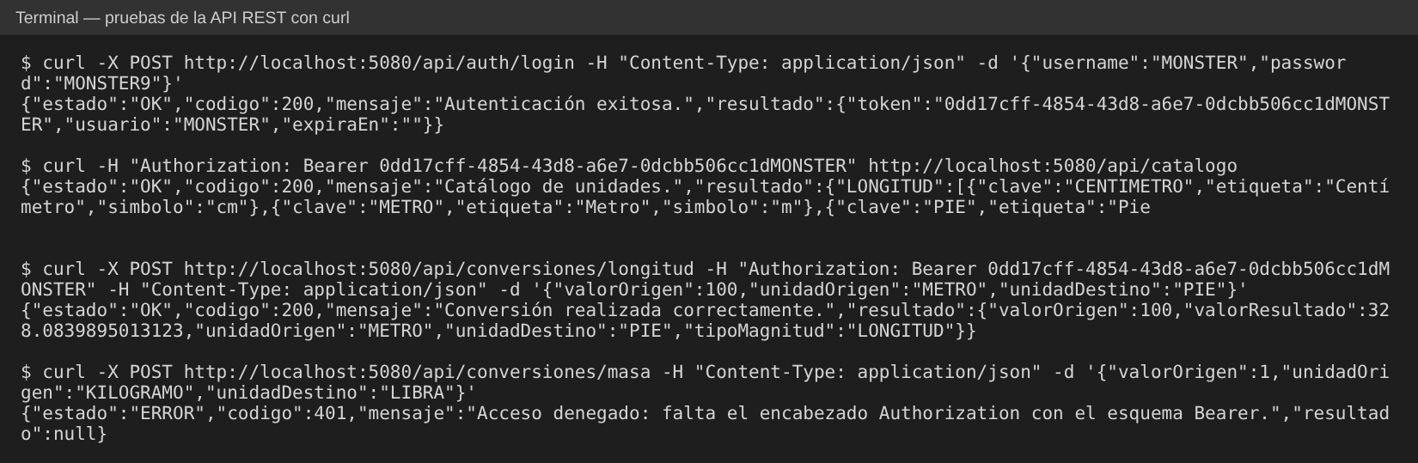
Ilustración 14 Logs de ejecución del servidor
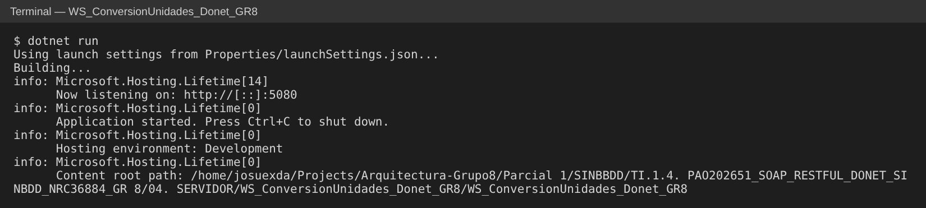

Cliente Consola
    - Paso 1
Primero dentro de visual Studio debemos colocar en crear proyecto, para luego seleccionar la plantilla de “Aplicación de consola”

    - Paso 2
Se coloca un nombre al proyecto y se le asigna un directorio donde se va generar el mismo.

    - Paso 3
Después asignamos la versión de framework que vamos a usar, para este caso sera .Net 10.0 y damos a crear proyecto.
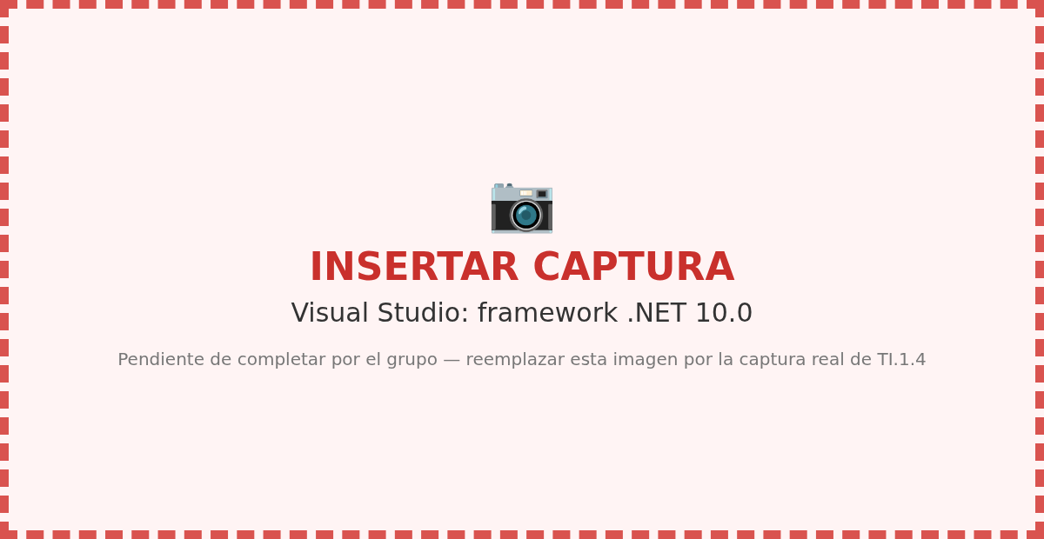

    - Paso 4
Se deben crear los paquetes del proyecto: Models, Services y Consola.
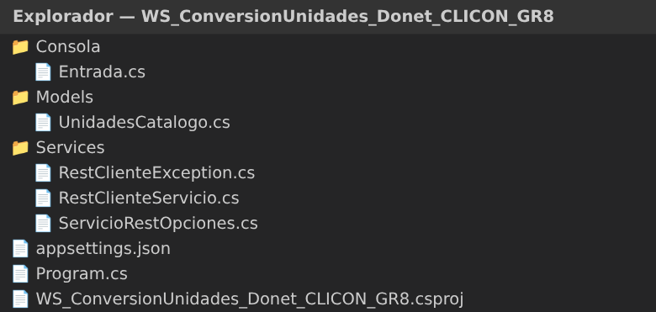
    - Paso 5
A continuación se detallan las clases con el código fuente de cada una de las mismas. El servicio RestClienteServicio utiliza HttpClient y System.Text.Json para consumir la API y envía el token en el encabezado Authorization: Bearer.

UnidadesCatalogo
namespace WS_ConversionUnidades_Donet_CLICON_GR8.Models
{
public record Unidad(string Valor, string Etiqueta);

/// <summary>
/// Nombres legibles de las magnitudes. Las unidades de cada magnitud ya no están fijas en el cliente:
/// se obtienen del servicio con GET /catalogo (RestClienteServicio.ObtenerCatalogoAsync).
/// </summary>
public static class UnidadesCatalogo
{
public static readonly IReadOnlyDictionary<string, string> Magnitudes = new Dictionary<string, string>
{
["LONGITUD"] = "Longitud",
["MASA"] = "Masa",
["TEMPERATURA"] = "Temperatura"
};

/// <summary>Nombre legible de la magnitud; si el servicio publica una nueva, se muestra su clave.</summary>
public static string EtiquetaMagnitud(string clave) =>
Magnitudes.TryGetValue(clave, out var etiqueta) ? etiqueta : clave;
}
}

Services (RestClienteServicio)
using System.Text.Json;

namespace WS_ConversionUnidades_Donet_CLICON_GR8.Services
{
public class ServicioRestOpciones
{
// URL base de la API REST (sin la barra final): los recursos cuelgan de aquí (/auth/login, /catalogo, ...)
public string UrlBase { get; set; } = "http://localhost:5080/api";

// Tiempo máximo de espera por petición, en segundos
public int TiempoEsperaSegundos { get; set; } = 15;

/// <summary>
/// Lee la sección "ServicioRest" de appsettings.json (junto al .exe).
/// Si el archivo no existe, usa los valores por defecto.
/// </summary>
public static ServicioRestOpciones Cargar(string rutaArchivo)
{
if (!File.Exists(rutaArchivo)) return new ServicioRestOpciones();

using var doc = JsonDocument.Parse(File.ReadAllText(rutaArchivo));
if (!doc.RootElement.TryGetProperty("ServicioRest", out var seccion)) return new ServicioRestOpciones();

var opciones = new ServicioRestOpciones();
if (seccion.TryGetProperty("UrlBase", out var u) && u.GetString() is { Length: > 0 } url) opciones.UrlBase = url;
if (seccion.TryGetProperty("TiempoEsperaSegundos", out var t) && t.TryGetInt32(out var segundos) && segundos > 0)
{
opciones.TiempoEsperaSegundos = segundos;
}
return opciones;
}
}
}

namespace WS_ConversionUnidades_Donet_CLICON_GR8.Services
{
public class RestClienteException : Exception
{
// true cuando el servicio rechazó el token (falta, es inválido o la sesión expiró)
public bool AccesoDenegado { get; }

public RestClienteException(string mensaje, bool accesoDenegado = false) : base(mensaje)
{
AccesoDenegado = accesoDenegado;
}
}
}

using System.Net.Http.Headers;
using System.Text;
using System.Text.Json;
using WS_ConversionUnidades_Donet_CLICON_GR8.Models;

namespace WS_ConversionUnidades_Donet_CLICON_GR8.Services
{
/// <summary>
/// Cliente REST (HttpClient + System.Text.Json) para la API de conversión de unidades:
/// - POST /auth/login, POST /auth/logout -> sesión
/// - GET /catalogo -> unidades por magnitud
/// - POST /conversiones/{magnitud} -> conversión
/// El token viaja en el encabezado "Authorization: Bearer &lt;token&gt;".
/// Toda respuesta llega en el envelope {"estado","codigo","mensaje","resultado"}.
/// </summary>
public class RestClienteServicio
{
private const string EstadoError = "ERROR";

private readonly HttpClient _http;
private readonly ServicioRestOpciones _opciones;

public RestClienteServicio(HttpClient http, ServicioRestOpciones opciones)
{
_http = http;
_opciones = opciones;
}

// ---------- Operaciones ----------

public async Task<string> LoginAsync(string usuario, string contrasena)
{
JsonElement resultado;
try
{
resultado = await EnviarAsync(HttpMethod.Post, "auth/login", null,
new { username = usuario, password = contrasena });
}
catch (RestClienteException ex) when (ex.AccesoDenegado)
{
// En el login un 401 significa credenciales incorrectas, no una sesión vencida
throw new RestClienteException("Usuario o contraseña incorrectos.");
}

var token = Texto(resultado, "token");
if (string.IsNullOrWhiteSpace(token))
{
throw new RestClienteException("Usuario o contraseña incorrectos.");
}
return token;
}

public async Task<bool> LogoutAsync(string token)
{
var resultado = await EnviarAsync(HttpMethod.Post, "auth/logout", token, null);
return resultado.ValueKind == JsonValueKind.True;
}

/// <summary>
/// Unidades por magnitud publicadas por el servicio, en el orden en que llegan
/// (LONGITUD, MASA, TEMPERATURA). La etiqueta se arma como "Etiqueta (símbolo)".
/// </summary>
public async Task<IReadOnlyDictionary<string, Unidad[]>> ObtenerCatalogoAsync(string token)
{
var resultado = await EnviarAsync(HttpMethod.Get, "catalogo", token, null);
if (resultado.ValueKind != JsonValueKind.Object)
{
throw new RestClienteException("El servicio devolvió un catálogo que no se pudo interpretar.");
}

var catalogo = new Dictionary<string, Unidad[]>();
foreach (var magnitud in resultado.EnumerateObject())
{
if (magnitud.Value.ValueKind != JsonValueKind.Array) continue;

var unidades = new List<Unidad>();
foreach (var unidad in magnitud.Value.EnumerateArray())
{
var clave = Texto(unidad, "clave");
if (string.IsNullOrWhiteSpace(clave)) continue;

var etiqueta = Texto(unidad, "etiqueta") ?? clave;
var simbolo = Texto(unidad, "simbolo");
unidades.Add(new Unidad(clave,
string.IsNullOrWhiteSpace(simbolo) ? etiqueta : $"{etiqueta} ({simbolo})"));
}
if (unidades.Count > 0) catalogo[magnitud.Name] = unidades.ToArray();
}

if (catalogo.Count == 0)
{
throw new RestClienteException("El servicio devolvió un catálogo vacío.");
}
return catalogo;
}

public async Task<double> ConvertirAsync(string token, string tipoMagnitud,
string unidadOrigen, string unidadDestino, double valorOrigen)
{
var resultado = await EnviarAsync(HttpMethod.Post,
"conversiones/" + Uri.EscapeDataString(tipoMagnitud), token,
new { valorOrigen, unidadOrigen, unidadDestino });

if (resultado.ValueKind != JsonValueKind.Object
|| !resultado.TryGetProperty("valorResultado", out var valor)
|| !valor.TryGetDouble(out var convertido))
{
throw new RestClienteException("El servicio devolvió una respuesta que no se pudo interpretar.");
}
return convertido;
}

// ---------- Infraestructura REST ----------

/// <summary>
/// Envía la petición y devuelve el campo "resultado" del envelope.
/// Un estado "ERROR" o un código HTTP distinto de 2xx se traduce en RestClienteException con el mensaje del servidor.
/// </summary>
private async Task<JsonElement> EnviarAsync(HttpMethod metodo, string ruta, string? token, object? cuerpo)
{
var url = _opciones.UrlBase.TrimEnd('/') + "/" + ruta;

using var peticion = new HttpRequestMessage(metodo, url);
peticion.Headers.Accept.Add(new MediaTypeWithQualityHeaderValue("application/json"));
if (token != null)
{
peticion.Headers.Authorization = new AuthenticationHeaderValue("Bearer", token);
}
if (cuerpo != null)
{
peticion.Content = new StringContent(JsonSerializer.Serialize(cuerpo), Encoding.UTF8, "application/json");
}

HttpResponseMessage respuestaHttp;
try
{
respuestaHttp = await _http.SendAsync(peticion);
}
catch (Exception ex) when (ex is HttpRequestException || ex is TaskCanceledException)
{
throw new RestClienteException(
$"No se pudo conectar con el servicio web ({url}). Verifica que el servidor esté en ejecución.");
}

using (respuestaHttp)
{
var codigoHttp = (int)respuestaHttp.StatusCode;
var texto = await respuestaHttp.Content.ReadAsStringAsync();

JsonElement envelope;
try
{
using var doc = JsonDocument.Parse(texto);
envelope = doc.RootElement.Clone();
}
catch (JsonException)
{
throw new RestClienteException($"El servicio respondió algo inesperado (HTTP {codigoHttp}).");
}

if (envelope.ValueKind != JsonValueKind.Object)
{
throw new RestClienteException($"El servicio respondió algo inesperado (HTTP {codigoHttp}).");
}

var estado = Texto(envelope, "estado");
if (!respuestaHttp.IsSuccessStatusCode || string.Equals(estado, EstadoError, StringComparison.OrdinalIgnoreCase))
{
var mensaje = Texto(envelope, "mensaje");
var codigo = envelope.TryGetProperty("codigo", out var c) && c.TryGetInt32(out var n) ? n : codigoHttp;
throw new RestClienteException(
string.IsNullOrWhiteSpace(mensaje) ? $"El servicio devolvió un error (HTTP {codigo})." : mensaje,
codigo == 401);
}

return envelope.TryGetProperty("resultado", out var resultado) ? resultado : default;
}
}

private static string? Texto(JsonElement objeto, string clave)
{
return objeto.ValueKind == JsonValueKind.Object
&& objeto.TryGetProperty(clave, out var valor)
&& valor.ValueKind == JsonValueKind.String
? valor.GetString()
: null;
}
}
}

Vista Entrada.cs
using System.Globalization;
using System.Text;

namespace WS_ConversionUnidades_Donet_CLICON_GR8.Consola
{
/// <summary>Utilidades para leer datos y mostrar mensajes en la consola.</summary>
public static class Entrada
{
public static string Texto(string mensaje)
{
Console.Write(mensaje);
return (Console.ReadLine() ?? "").Trim();
}

// Lee la contraseña mostrando asteriscos (si la entrada viene redirigida, la lee como texto normal)
public static string Contrasena(string mensaje)
{
Console.Write(mensaje);
if (Console.IsInputRedirected) return Console.ReadLine() ?? "";

var sb = new StringBuilder();
while (true)
{
var tecla = Console.ReadKey(intercept: true);
if (tecla.Key == ConsoleKey.Enter)
{
Console.WriteLine();
return sb.ToString();
}
if (tecla.Key == ConsoleKey.Backspace)
{
if (sb.Length > 0)
{
sb.Length--;
Console.Write("\b \b");
}
}
else if (!char.IsControl(tecla.KeyChar))
{
sb.Append(tecla.KeyChar);
Console.Write('*');
}
}
}

/// <summary>Muestra una lista numerada y devuelve el índice elegido (base 0), o -1 si cancela con 0.</summary>
public static int Opcion(string titulo, IReadOnlyList<string> etiquetas)
{
Console.WriteLine();
Console.WriteLine(titulo);
for (int i = 0; i < etiquetas.Count; i++)
{
Console.WriteLine($" {i + 1}. {etiquetas[i]}");
}
Console.WriteLine(" 0. Cancelar");

while (true)
{
var texto = Texto("Elige una opción: ");
if (int.TryParse(texto, out var n) && n >= 0 && n <= etiquetas.Count)
{
return n - 1;
}
Error($"Opción no válida. Ingresa un número entre 0 y {etiquetas.Count}.");
}
}

/// <summary>Pide un número (acepta 1.5 o 1,5). Devuelve null si el usuario lo deja vacío para cancelar.</summary>
public static double? Numero(string mensaje)
{
while (true)
{
var texto = Texto(mensaje);
if (texto.Length == 0) return null;

if (double.TryParse(texto.Replace(',', '.'), NumberStyles.Float, CultureInfo.InvariantCulture, out var valor)
&& !double.IsNaN(valor) && !double.IsInfinity(valor))
{
return valor;
}
Error("Ingresa un valor numérico válido (o deja vacío para cancelar).");
}
}

public static string Formato(double numero) => numero.ToString("0.##########", CultureInfo.InvariantCulture);

public static void Error(string mensaje) => Escribir(mensaje, ConsoleColor.Red);
public static void Exito(string mensaje) => Escribir(mensaje, ConsoleColor.Green);

private static void Escribir(string mensaje, ConsoleColor color)
{
var anterior = Console.ForegroundColor;
Console.ForegroundColor = color;
Console.WriteLine(mensaje);
Console.ForegroundColor = anterior;
}
}
}

Proyecto Escritorio
Para este caso, para poder optimizar el tiempo se optó por usar Windows Forms (net10.0-windows), el cual permite crear un proyecto central Desktop que consume la API REST mediante HttpClient.
    - Paso 1
Para empezar se debe crear el proyecto en visual studio, para ello se selecciona una solucion en blanco.

    - Paso 3
Se debe asignar un nombre al proyecto y asignarle un directorio donde se va a guardar el mismo, y solo queda dar clic en crear

    - Paso 4
Para este paso vamos a crear nuestra arquitectura orientado al patrón modelo, vista y controlador

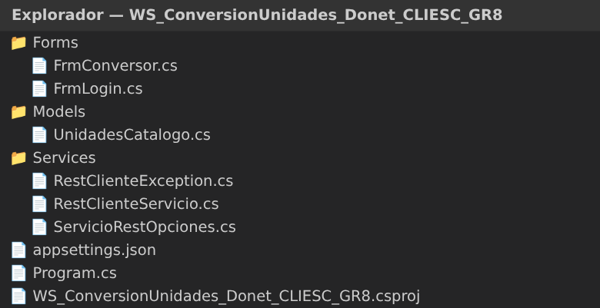
    - Paso 5
En nuestra clase de Forms la cual es la vista donde se muestra las pantallas tenemos las siguientes clases (FrmLogin y FrmConversor)
Tabla 7 Clases de Vista
using System.Drawing;
using System.Windows.Forms;
using WS_ConversionUnidades_Donet_CLIESC_GR8.Models;
using WS_ConversionUnidades_Donet_CLIESC_GR8.Services;

namespace WS_ConversionUnidades_Donet_CLIESC_GR8.Forms
{
public class FrmLogin : Form
{
private readonly RestClienteServicio _rest;

private readonly TextBox txtUsuario = new TextBox();
private readonly TextBox txtContrasena = new TextBox();
private readonly Button btnIngresar = new Button();
private readonly Label lblError = new Label();

public string? Token { get; private set; }
public string? Usuario { get; private set; }

// Unidades por magnitud obtenidas del servicio (GET /catalogo) justo después de iniciar sesión
public IReadOnlyDictionary<string, Unidad[]>? Catalogo { get; private set; }

public FrmLogin(RestClienteServicio rest)
{
_rest = rest;
ConstruirInterfaz();
}

private void ConstruirInterfaz()
{
Text = "Iniciar sesión - Conversión de Unidades GR8";
Font = new Font("Segoe UI", 10F);
ClientSize = new Size(360, 290);
FormBorderStyle = FormBorderStyle.FixedDialog;
MaximizeBox = false;
MinimizeBox = false;
StartPosition = FormStartPosition.CenterScreen;
AcceptButton = btnIngresar;

var titulo = new Label
{
Text = "Iniciar sesión",
Font = new Font("Segoe UI", 16F, FontStyle.Bold),
Location = new Point(20, 15),
AutoSize = true
};

var lblUsuario = new Label { Text = "Usuario", Location = new Point(20, 65), AutoSize = true };
txtUsuario.Location = new Point(20, 90);
txtUsuario.Size = new Size(320, 27);

var lblContrasena = new Label { Text = "Contraseña", Location = new Point(20, 130), AutoSize = true };
txtContrasena.Location = new Point(20, 155);
txtContrasena.Size = new Size(320, 27);
txtContrasena.UseSystemPasswordChar = true;

lblError.Location = new Point(20, 190);
lblError.Size = new Size(320, 40);
lblError.ForeColor = Color.Firebrick;

btnIngresar.Text = "Ingresar";
btnIngresar.Location = new Point(20, 235);
btnIngresar.Size = new Size(320, 40);
btnIngresar.BackColor = Color.FromArgb(37, 99, 235);
btnIngresar.ForeColor = Color.White;
btnIngresar.FlatStyle = FlatStyle.Flat;
btnIngresar.Click += BtnIngresar_Click;

Controls.AddRange(new Control[]
{
titulo, lblUsuario, txtUsuario, lblContrasena, txtContrasena, lblError, btnIngresar
});
}

private async void BtnIngresar_Click(object? sender, EventArgs e)
{
lblError.Text = "";
var usuario = txtUsuario.Text.Trim();

if (usuario.Length == 0 || txtContrasena.Text.Length == 0)
{
lblError.Text = "Ingresa tu usuario y contraseña.";
return;
}

btnIngresar.Enabled = false;
Cursor = Cursors.WaitCursor;
string? token = null;
try
{
token = await _rest.LoginAsync(usuario, txtContrasena.Text);
Catalogo = await _rest.ObtenerCatalogoAsync(token);
Token = token;
Usuario = usuario;
DialogResult = DialogResult.OK;
}
catch (RestClienteException ex)
{
// Si el login funcionó pero no llegó el catálogo, se invalida el token para no dejar la sesión abierta
if (token != null) await CerrarSesionSilenciosaAsync(token);

lblError.Text = ex.Message;
txtContrasena.Clear();
txtContrasena.Focus();
}
finally
{
btnIngresar.Enabled = true;
Cursor = Cursors.Default;
}
}

private async Task CerrarSesionSilenciosaAsync(string token)
{
try
{
await _rest.LogoutAsync(token);
}
catch (RestClienteException)
{
// Sin conexión: no hay nada más que hacer
}
}
}
}

using System.Drawing;
using System.Globalization;
using System.Windows.Forms;
using WS_ConversionUnidades_Donet_CLIESC_GR8.Models;
using WS_ConversionUnidades_Donet_CLIESC_GR8.Services;

namespace WS_ConversionUnidades_Donet_CLIESC_GR8.Forms
{
public class FrmConversor : Form
{
private readonly RestClienteServicio _rest;
private readonly string _token;
private readonly string _usuario;
private readonly IReadOnlyDictionary<string, Unidad[]> _catalogo;
private bool _sesionCerrada;

private readonly ComboBox cmbMagnitud = new ComboBox();
private readonly TextBox txtValor = new TextBox();
private readonly ComboBox cmbOrigen = new ComboBox();
private readonly ComboBox cmbDestino = new ComboBox();
private readonly Button btnConvertir = new Button();
private readonly Button btnCerrarSesion = new Button();
private readonly Label lblResultado = new Label();
private readonly Label lblError = new Label();

// true cuando el usuario cerró sesión (o expiró): Program vuelve a mostrar el login
public bool CerrarSesionSolicitada { get; private set; }

public FrmConversor(RestClienteServicio rest, string token, string usuario,
IReadOnlyDictionary<string, Unidad[]> catalogo)
{
_rest = rest;
_token = token;
_usuario = usuario;
_catalogo = catalogo;
ConstruirInterfaz();
}

private void ConstruirInterfaz()
{
Text = "Conversor de Unidades - GR8";
Font = new Font("Segoe UI", 10F);
ClientSize = new Size(460, 420);
FormBorderStyle = FormBorderStyle.FixedSingle;
MaximizeBox = false;
StartPosition = FormStartPosition.CenterScreen;
AcceptButton = btnConvertir;

var lblSesion = new Label
{
Text = "Sesión: " + _usuario,
Font = new Font("Segoe UI", 10F, FontStyle.Bold),
Location = new Point(20, 18),
Size = new Size(280, 24)
};

btnCerrarSesion.Text = "Cerrar sesión";
btnCerrarSesion.Location = new Point(320, 12);
btnCerrarSesion.Size = new Size(120, 32);
btnCerrarSesion.Click += BtnCerrarSesion_Click;

var lblMagnitud = new Label { Text = "Magnitud", Location = new Point(20, 60), AutoSize = true };
cmbMagnitud.Location = new Point(20, 85);
cmbMagnitud.Size = new Size(420, 27);
cmbMagnitud.DropDownStyle = ComboBoxStyle.DropDownList;
cmbMagnitud.DisplayMember = nameof(Unidad.Etiqueta);
cmbMagnitud.ValueMember = nameof(Unidad.Valor);
cmbMagnitud.DataSource = _catalogo.Keys
.Select(clave => new Unidad(clave, UnidadesCatalogo.EtiquetaMagnitud(clave))).ToList();

var lblValor = new Label { Text = "Valor", Location = new Point(20, 125), AutoSize = true };
txtValor.Location = new Point(20, 150);
txtValor.Size = new Size(420, 27);

var lblDe = new Label { Text = "De", Location = new Point(20, 190), AutoSize = true };
ConfigurarComboUnidad(cmbOrigen, new Point(20, 215));

var lblA = new Label { Text = "A", Location = new Point(240, 190), AutoSize = true };
ConfigurarComboUnidad(cmbDestino, new Point(240, 215));

btnConvertir.Text = "Convertir";
btnConvertir.Location = new Point(20, 265);
btnConvertir.Size = new Size(420, 42);
btnConvertir.BackColor = Color.FromArgb(37, 99, 235);
btnConvertir.ForeColor = Color.White;
btnConvertir.FlatStyle = FlatStyle.Flat;
btnConvertir.Click += BtnConvertir_Click;

lblResultado.Location = new Point(20, 322);
lblResultado.Size = new Size(420, 44);
lblResultado.Font = new Font("Segoe UI", 13F, FontStyle.Bold);
lblResultado.ForeColor = Color.DarkGreen;
lblResultado.TextAlign = ContentAlignment.MiddleCenter;

lblError.Location = new Point(20, 370);
lblError.Size = new Size(420, 40);
lblError.ForeColor = Color.Firebrick;

Controls.AddRange(new Control[]
{
lblSesion, btnCerrarSesion, lblMagnitud, cmbMagnitud, lblValor, txtValor,
lblDe, cmbOrigen, lblA, cmbDestino, btnConvertir, lblResultado, lblError
});

// Se suscribe después de llenar el combo para no disparar el evento antes de tiempo
cmbMagnitud.SelectedIndexChanged += (s, e) => CargarUnidades();
CargarUnidades();
}

private static void ConfigurarComboUnidad(ComboBox combo, Point ubicacion)
{
combo.Location = ubicacion;
combo.Size = new Size(200, 27);
combo.DropDownStyle = ComboBoxStyle.DropDownList;
combo.DisplayMember = nameof(Unidad.Etiqueta);
combo.ValueMember = nameof(Unidad.Valor);
}

// Al cambiar la magnitud se recargan las unidades de origen y destino
private void CargarUnidades()
{
if (cmbMagnitud.SelectedItem is not Unidad magnitud) return;
var unidades = _catalogo[magnitud.Valor];

// Una lista distinta por combo; si compartieran la lista, seleccionarían lo mismo a la vez
cmbOrigen.DataSource = unidades.ToList();
cmbDestino.DataSource = unidades.ToList();
cmbOrigen.SelectedIndex = 0;
cmbDestino.SelectedIndex = unidades.Length > 1 ? 1 : 0;

lblResultado.Text = "";
lblError.Text = "";
}

private async void BtnConvertir_Click(object? sender, EventArgs e)
{
lblError.Text = "";
lblResultado.Text = "";

if (!TryLeerValor(out var valor))
{
lblError.Text = "Ingresa un valor numérico válido.";
return;
}

var magnitud = ((Unidad)cmbMagnitud.SelectedItem!).Valor;
var origen = ((Unidad)cmbOrigen.SelectedItem!).Valor;
var destino = ((Unidad)cmbDestino.SelectedItem!).Valor;

btnConvertir.Enabled = false;
Cursor = Cursors.WaitCursor;
try
{
var resultado = await _rest.ConvertirAsync(_token, magnitud, origen, destino, valor);
lblResultado.Text = $"{Formato(valor)} {origen.ToLowerInvariant()} = {Formato(resultado)} {destino.ToLowerInvariant()}";
}
catch (RestClienteException ex) when (ex.AccesoDenegado)
{
// El token ya no es válido (por ejemplo, el servidor se reinició): hay que iniciar sesión otra vez
_sesionCerrada = true;
MessageBox.Show(this, "Tu sesión expiró. Inicia sesión nuevamente.", "Sesión",
MessageBoxButtons.OK, MessageBoxIcon.Information);
CerrarSesionSolicitada = true;
Close();
}
catch (RestClienteException ex)
{
lblError.Text = ex.Message;
}
finally
{
btnConvertir.Enabled = true;
Cursor = Cursors.Default;
}
}

private async void BtnCerrarSesion_Click(object? sender, EventArgs e)
{
btnCerrarSesion.Enabled = false;
if (!_sesionCerrada)
{
_sesionCerrada = true;
try
{
await _rest.LogoutAsync(_token);
}
catch (RestClienteException)
{
// Si el servicio no responde, igual se cierra la sesión local
}
}

CerrarSesionSolicitada = true;
Close();
}

// Si se cierra la ventana con la X, se intenta invalidar el token en el servidor
protected override void OnFormClosing(FormClosingEventArgs e)
{
base.OnFormClosing(e);
if (_sesionCerrada) return;

_sesionCerrada = true;
try
{
Task.Run(() => _rest.LogoutAsync(_token)).Wait(TimeSpan.FromSeconds(3));
}
catch
{
// Sin conexión: no se bloquea el cierre de la aplicación
}
}

// Acepta tanto 1.5 como 1,5
private bool TryLeerValor(out double valor)
{
var texto = txtValor.Text.Trim().Replace(',', '.');
return double.TryParse(texto, NumberStyles.Float, CultureInfo.InvariantCulture, out valor)
&& !double.IsNaN(valor) && !double.IsInfinity(valor);
}

private static string Formato(double numero) => numero.ToString("0.##########", CultureInfo.InvariantCulture);
}
}

    - Paso 6
En nuestras clases de Servicio y modelo tenemos las siguientes (UnidadesCatalogo, ServicioRestOpciones, RestClienteException y RestClienteServicio)

namespace WS_ConversionUnidades_Donet_CLIESC_GR8.Models
{
public record Unidad(string Valor, string Etiqueta);

/// <summary>
/// Nombres legibles de las magnitudes. Las unidades de cada magnitud ya no están fijas en el cliente:
/// se obtienen del servicio con GET /catalogo (RestClienteServicio.ObtenerCatalogoAsync).
/// </summary>
public static class UnidadesCatalogo
{
public static readonly IReadOnlyDictionary<string, string> Magnitudes = new Dictionary<string, string>
{
["LONGITUD"] = "Longitud",
["MASA"] = "Masa",
["TEMPERATURA"] = "Temperatura"
};

/// <summary>Nombre legible de la magnitud; si el servicio publica una nueva, se muestra su clave.</summary>
public static string EtiquetaMagnitud(string clave) =>
Magnitudes.TryGetValue(clave, out var etiqueta) ? etiqueta : clave;
}
}

using System.Text.Json;

namespace WS_ConversionUnidades_Donet_CLIESC_GR8.Services
{
public class ServicioRestOpciones
{
// URL base de la API REST (sin la barra final): los recursos cuelgan de aquí (/auth/login, /catalogo, ...)
public string UrlBase { get; set; } = "http://localhost:5080/api";

// Tiempo máximo de espera por petición, en segundos
public int TiempoEsperaSegundos { get; set; } = 15;

/// <summary>
/// Lee la sección "ServicioRest" de appsettings.json (junto al .exe).
/// Si el archivo no existe, usa los valores por defecto.
/// </summary>
public static ServicioRestOpciones Cargar(string rutaArchivo)
{
if (!File.Exists(rutaArchivo)) return new ServicioRestOpciones();

using var doc = JsonDocument.Parse(File.ReadAllText(rutaArchivo));
if (!doc.RootElement.TryGetProperty("ServicioRest", out var seccion)) return new ServicioRestOpciones();

var opciones = new ServicioRestOpciones();
if (seccion.TryGetProperty("UrlBase", out var u) && u.GetString() is { Length: > 0 } url) opciones.UrlBase = url;
if (seccion.TryGetProperty("TiempoEsperaSegundos", out var t) && t.TryGetInt32(out var segundos) && segundos > 0)
{
opciones.TiempoEsperaSegundos = segundos;
}
return opciones;
}
}
}

namespace WS_ConversionUnidades_Donet_CLIESC_GR8.Services
{
public class RestClienteException : Exception
{
// true cuando el servicio rechazó el token (falta, es inválido o la sesión expiró)
public bool AccesoDenegado { get; }

public RestClienteException(string mensaje, bool accesoDenegado = false) : base(mensaje)
{
AccesoDenegado = accesoDenegado;
}
}
}

using System.Net.Http.Headers;
using System.Text;
using System.Text.Json;
using WS_ConversionUnidades_Donet_CLIESC_GR8.Models;

namespace WS_ConversionUnidades_Donet_CLIESC_GR8.Services
{
/// <summary>
/// Cliente REST (HttpClient + System.Text.Json) para la API de conversión de unidades:
/// - POST /auth/login, POST /auth/logout -> sesión
/// - GET /catalogo -> unidades por magnitud
/// - POST /conversiones/{magnitud} -> conversión
/// El token viaja en el encabezado "Authorization: Bearer &lt;token&gt;".
/// Toda respuesta llega en el envelope {"estado","codigo","mensaje","resultado"}.
/// </summary>
public class RestClienteServicio
{
private const string EstadoError = "ERROR";

private readonly HttpClient _http;
private readonly ServicioRestOpciones _opciones;

public RestClienteServicio(HttpClient http, ServicioRestOpciones opciones)
{
_http = http;
_opciones = opciones;
}

// ---------- Operaciones ----------

public async Task<string> LoginAsync(string usuario, string contrasena)
{
JsonElement resultado;
try
{
resultado = await EnviarAsync(HttpMethod.Post, "auth/login", null,
new { username = usuario, password = contrasena });
}
catch (RestClienteException ex) when (ex.AccesoDenegado)
{
// En el login un 401 significa credenciales incorrectas, no una sesión vencida
throw new RestClienteException("Usuario o contraseña incorrectos.");
}

var token = Texto(resultado, "token");
if (string.IsNullOrWhiteSpace(token))
{
throw new RestClienteException("Usuario o contraseña incorrectos.");
}
return token;
}

public async Task<bool> LogoutAsync(string token)
{
var resultado = await EnviarAsync(HttpMethod.Post, "auth/logout", token, null);
return resultado.ValueKind == JsonValueKind.True;
}

/// <summary>
/// Unidades por magnitud publicadas por el servicio, en el orden en que llegan
/// (LONGITUD, MASA, TEMPERATURA). La etiqueta se arma como "Etiqueta (símbolo)".
/// </summary>
public async Task<IReadOnlyDictionary<string, Unidad[]>> ObtenerCatalogoAsync(string token)
{
var resultado = await EnviarAsync(HttpMethod.Get, "catalogo", token, null);
if (resultado.ValueKind != JsonValueKind.Object)
{
throw new RestClienteException("El servicio devolvió un catálogo que no se pudo interpretar.");
}

var catalogo = new Dictionary<string, Unidad[]>();
foreach (var magnitud in resultado.EnumerateObject())
{
if (magnitud.Value.ValueKind != JsonValueKind.Array) continue;

var unidades = new List<Unidad>();
foreach (var unidad in magnitud.Value.EnumerateArray())
{
var clave = Texto(unidad, "clave");
if (string.IsNullOrWhiteSpace(clave)) continue;

var etiqueta = Texto(unidad, "etiqueta") ?? clave;
var simbolo = Texto(unidad, "simbolo");
unidades.Add(new Unidad(clave,
string.IsNullOrWhiteSpace(simbolo) ? etiqueta : $"{etiqueta} ({simbolo})"));
}
if (unidades.Count > 0) catalogo[magnitud.Name] = unidades.ToArray();
}

if (catalogo.Count == 0)
{
throw new RestClienteException("El servicio devolvió un catálogo vacío.");
}
return catalogo;
}

public async Task<double> ConvertirAsync(string token, string tipoMagnitud,
string unidadOrigen, string unidadDestino, double valorOrigen)
{
var resultado = await EnviarAsync(HttpMethod.Post,
"conversiones/" + Uri.EscapeDataString(tipoMagnitud), token,
new { valorOrigen, unidadOrigen, unidadDestino });

if (resultado.ValueKind != JsonValueKind.Object
|| !resultado.TryGetProperty("valorResultado", out var valor)
|| !valor.TryGetDouble(out var convertido))
{
throw new RestClienteException("El servicio devolvió una respuesta que no se pudo interpretar.");
}
return convertido;
}

// ---------- Infraestructura REST ----------

/// <summary>
/// Envía la petición y devuelve el campo "resultado" del envelope.
/// Un estado "ERROR" o un código HTTP distinto de 2xx se traduce en RestClienteException con el mensaje del servidor.
/// </summary>
private async Task<JsonElement> EnviarAsync(HttpMethod metodo, string ruta, string? token, object? cuerpo)
{
var url = _opciones.UrlBase.TrimEnd('/') + "/" + ruta;

using var peticion = new HttpRequestMessage(metodo, url);
peticion.Headers.Accept.Add(new MediaTypeWithQualityHeaderValue("application/json"));
if (token != null)
{
peticion.Headers.Authorization = new AuthenticationHeaderValue("Bearer", token);
}
if (cuerpo != null)
{
peticion.Content = new StringContent(JsonSerializer.Serialize(cuerpo), Encoding.UTF8, "application/json");
}

HttpResponseMessage respuestaHttp;
try
{
respuestaHttp = await _http.SendAsync(peticion);
}
catch (Exception ex) when (ex is HttpRequestException || ex is TaskCanceledException)
{
throw new RestClienteException(
$"No se pudo conectar con el servicio web ({url}). Verifica que el servidor esté en ejecución.");
}

using (respuestaHttp)
{
var codigoHttp = (int)respuestaHttp.StatusCode;
var texto = await respuestaHttp.Content.ReadAsStringAsync();

JsonElement envelope;
try
{
using var doc = JsonDocument.Parse(texto);
envelope = doc.RootElement.Clone();
}
catch (JsonException)
{
throw new RestClienteException($"El servicio respondió algo inesperado (HTTP {codigoHttp}).");
}

if (envelope.ValueKind != JsonValueKind.Object)
{
throw new RestClienteException($"El servicio respondió algo inesperado (HTTP {codigoHttp}).");
}

var estado = Texto(envelope, "estado");
if (!respuestaHttp.IsSuccessStatusCode || string.Equals(estado, EstadoError, StringComparison.OrdinalIgnoreCase))
{
var mensaje = Texto(envelope, "mensaje");
var codigo = envelope.TryGetProperty("codigo", out var c) && c.TryGetInt32(out var n) ? n : codigoHttp;
throw new RestClienteException(
string.IsNullOrWhiteSpace(mensaje) ? $"El servicio devolvió un error (HTTP {codigo})." : mensaje,
codigo == 401);
}

return envelope.TryGetProperty("resultado", out var resultado) ? resultado : default;
}
}

private static string? Texto(JsonElement objeto, string clave)
{
return objeto.ValueKind == JsonValueKind.Object
&& objeto.TryGetProperty(clave, out var valor)
&& valor.ValueKind == JsonValueKind.String
? valor.GetString()
: null;
}
}
}

Proyecto Web

    - Paso 1
Para crear nuestro Proyecto web necesitamos crear nuestra solución de tipo ASP.NET Core Web App (Model-View-Controller) con .NET 10
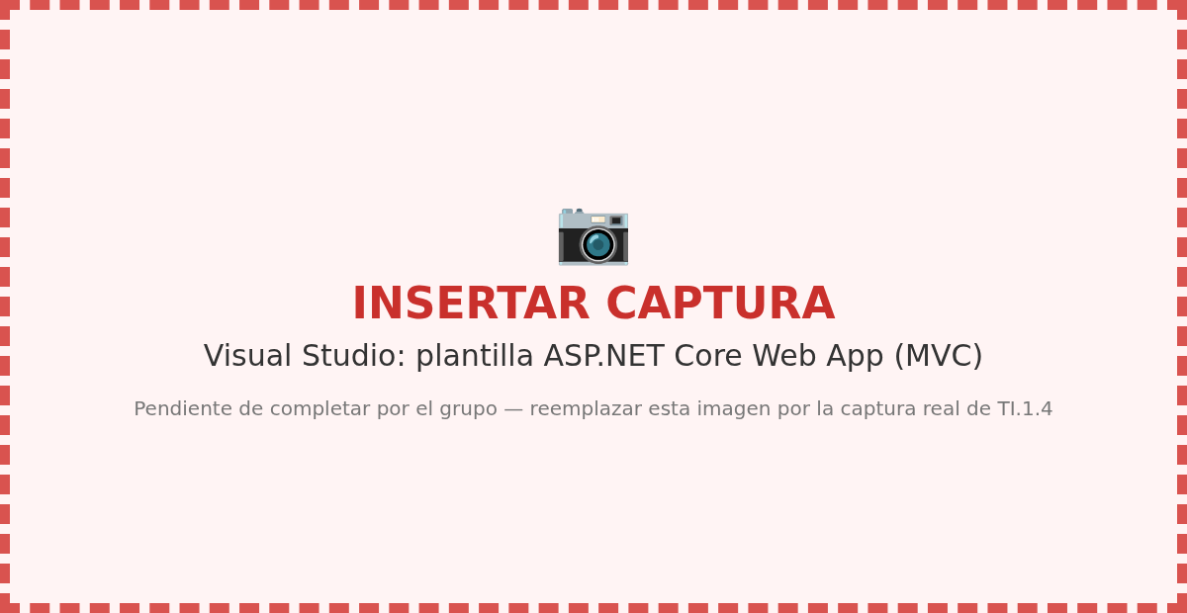

    - Paso 2
Creamos nuestro proyecto con el nombre de WS_ConversionUnidades_Donet_CLIWEB_GR8 para nuestro cliente WEB



    - Paso 3
Nuestra arquitectura se basa en modelo vista y controlador por lo que tomamos esta arquitectura para crear nuestro proyecto

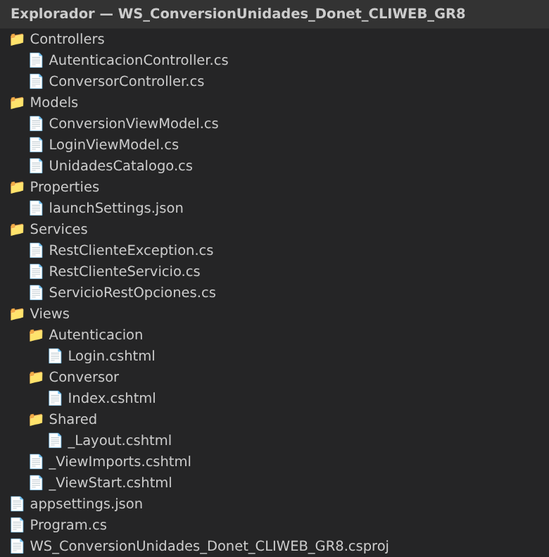

    - Paso 4
Crear nuestros archivos y que nos servirán para las vistas, servicios, modelos y controladores.

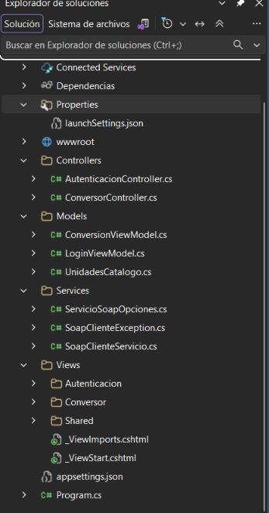
    - Paso 5
Para abrir nuestra aplicación y que se pueda ingresar desde cualquier dispositivo solo nos falta configurar el archivo de propiedades (launchSettings.json) en el puerto 5081, ya que el 5080 lo usa el servidor REST

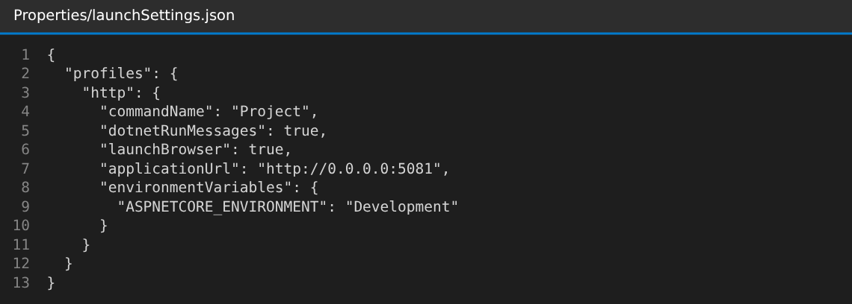

Cliente Móvil

    - Paso 1
Para crear nuestro proyecto se decidió hacerlo en Android/Kotlin, de editor se usó Android Studio y usaremos Jetpack Compose. El consumo REST se realiza con HttpURLConnection y org.json, sin dependencias de terceros.

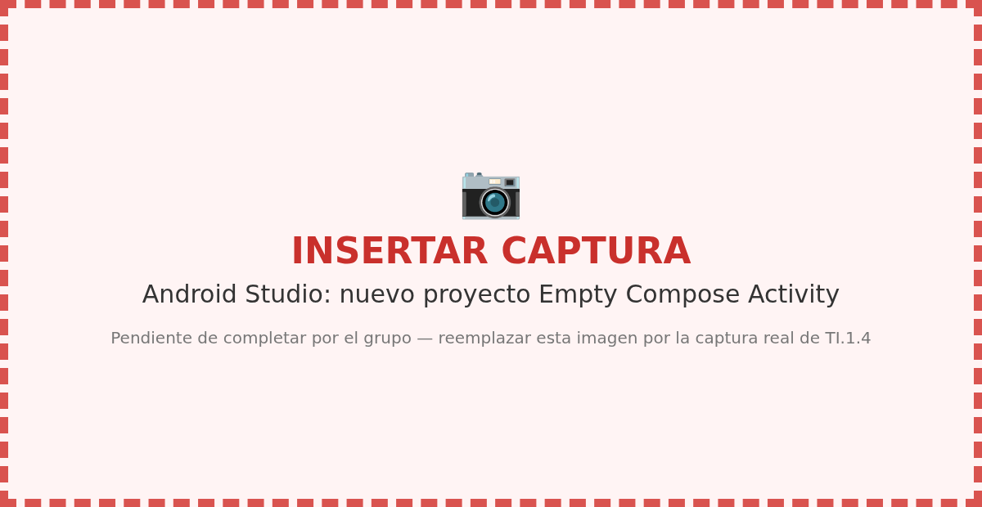

    - Paso 2
Crearemos nuestro proyecto con el nombre WS_ConversionUnidades_Donet_CLIMOV_GR8 y configuraremos los paquetes que se llamaran ec.edu.monster y de ahí cualquier otra extensión y daremos en finish



    - Paso 3
En nuestro entorno .env configuraremos nuestras variables de entorno para conectarnos a nuestro servidor tipo REST (URL_BASE=http://10.0.2.2:5080/api desde el emulador)

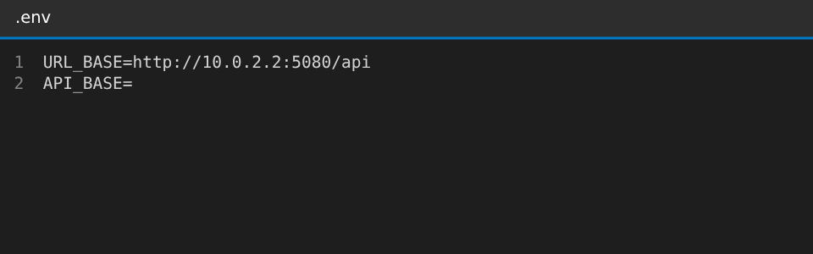

    - Paso 4
En nuestra arquitectura orientada al patrón modelo, vista y controlador creamos la siguiente arquitectura en nuestro proyecto.

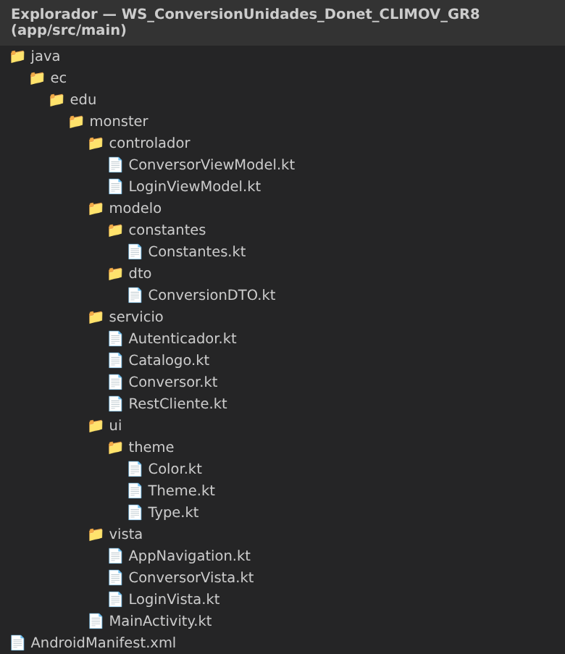

    - Paso 5
En nuestra aplicación necesitamos configurar nuestro AndroidManifest.xml, para que nos permita entrar al internet y nos permita hacer peticiones http

Tabla 8 Configuracion de AndroidManifest.xml
<?xml version="1.0" encoding="utf-8"?>
<manifest xmlns:android="http://schemas.android.com/apk/res/android"
xmlns:tools="http://schemas.android.com/tools">

<uses-permission android:name="android.permission.INTERNET" />
<application
android:allowBackup="true"
android:usesCleartextTraffic="true"
android:dataExtractionRules="@xml/data_extraction_rules"
android:fullBackupContent="@xml/backup_rules"
android:icon="@mipmap/ic_launcher"
android:label="@string/app_name"
android:roundIcon="@mipmap/ic_launcher_round"
android:supportsRtl="true"
android:theme="@style/Theme.WS_ConversionUnidades_Java_CLIMOV_GR8">
<activity
android:name=".MainActivity"
android:exported="true"
android:label="@string/app_name"
android:theme="@style/Theme.WS_ConversionUnidades_Java_CLIMOV_GR8">
<intent-filter>
<action android:name="android.intent.action.MAIN" />

<category android:name="android.intent.category.LAUNCHER" />
</intent-filter>
</activity>
</application>

</manifest>

    - Paso 6
En las dependecias que necesita nuestro proyecto son las siguientes:

Tabla 9 Dependencias para el entorno de Android
dependencies {
implementation(libs.androidx.core.ktx)
implementation(libs.androidx.lifecycle.runtime.ktx)
implementation(libs.androidx.activity.compose)
implementation(platform(libs.androidx.compose.bom))
implementation(libs.androidx.compose.ui)
implementation(libs.androidx.compose.ui.graphics)
implementation(libs.androidx.compose.ui.tooling.preview)
implementation(libs.androidx.compose.material3)
implementation(libs.androidx.navigation.compose)
testImplementation(libs.junit)
androidTestImplementation(libs.androidx.junit)
androidTestImplementation(libs.androidx.espresso.core)
androidTestImplementation(platform(libs.androidx.compose.bom))
androidTestImplementation(libs.androidx.compose.ui.test.junit4)
debugImplementation(libs.androidx.compose.ui.tooling)
debugImplementation(libs.androidx.compose.ui.test.manifest)
}

Clientes y Servidor en funcionamiento

    - Cliente Web

Ilustración 15 Login
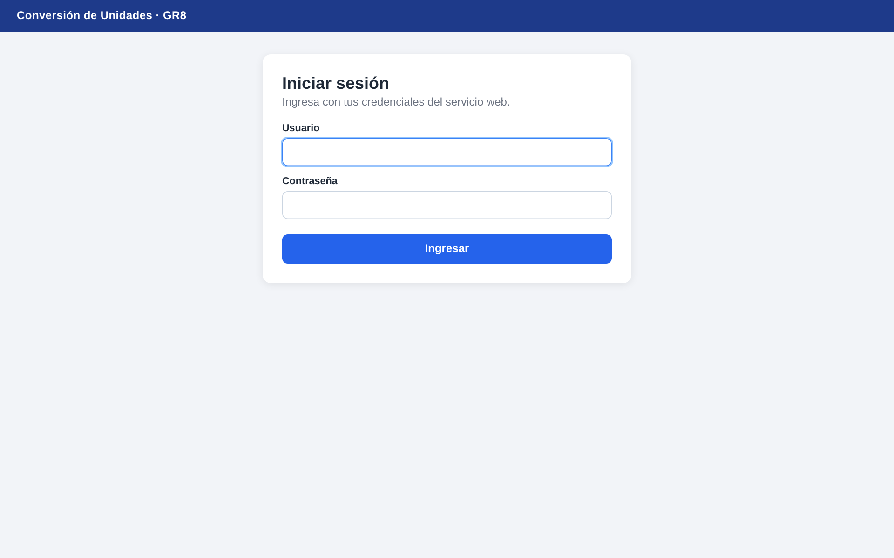
Ilustración 16 Conversor
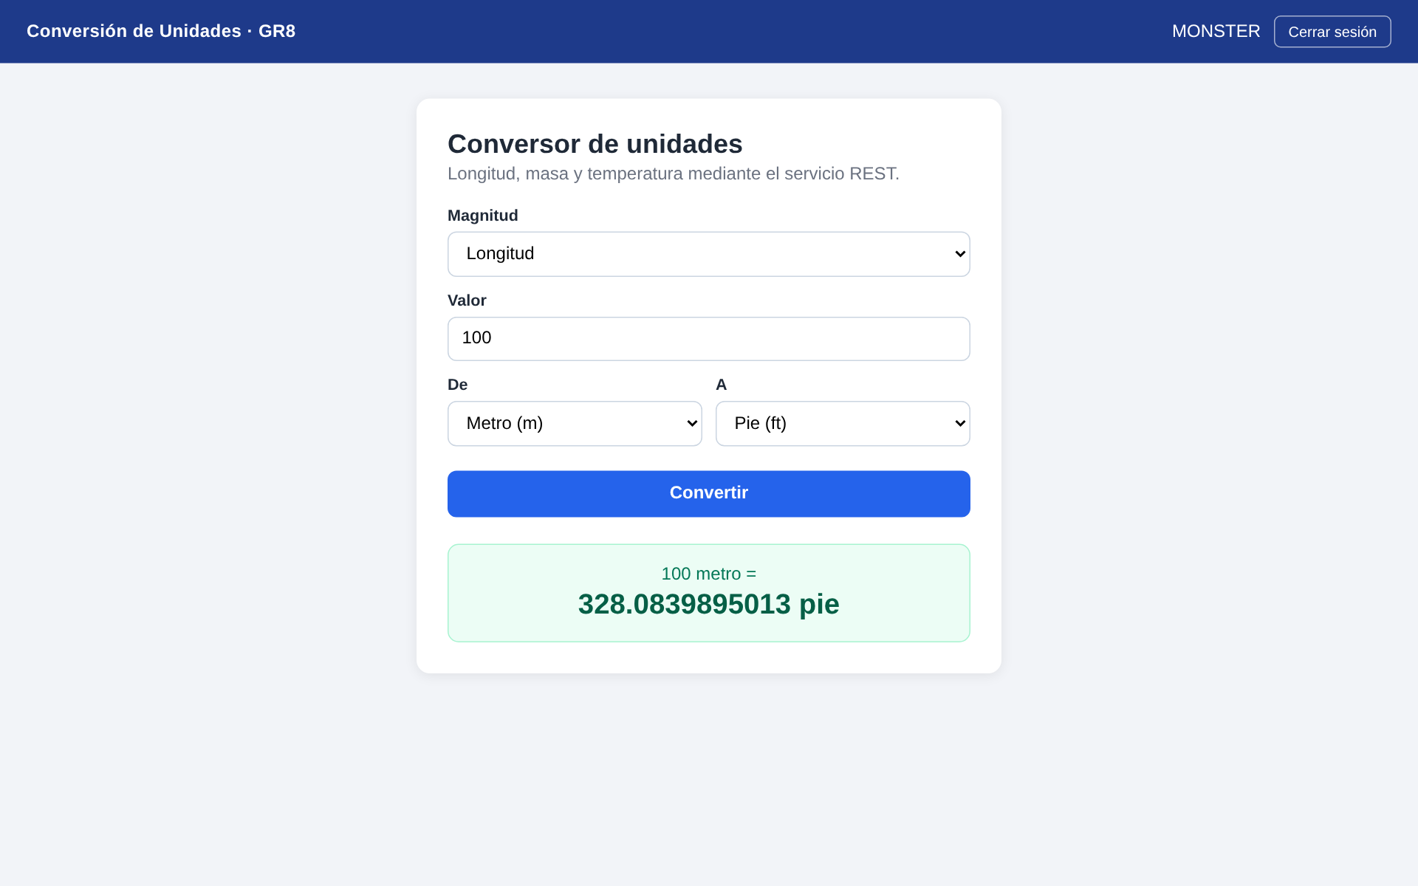

    - Cliente Movil

Ilustración 17 Login y conversor cliente movil
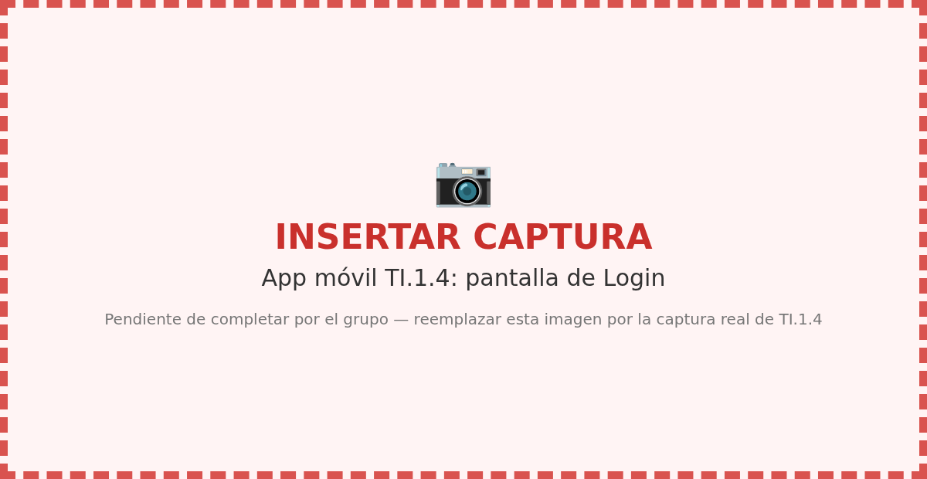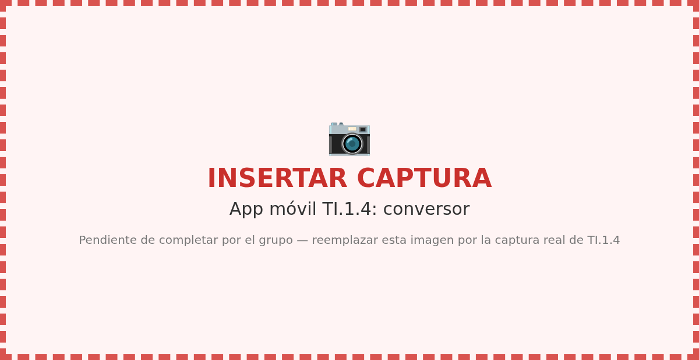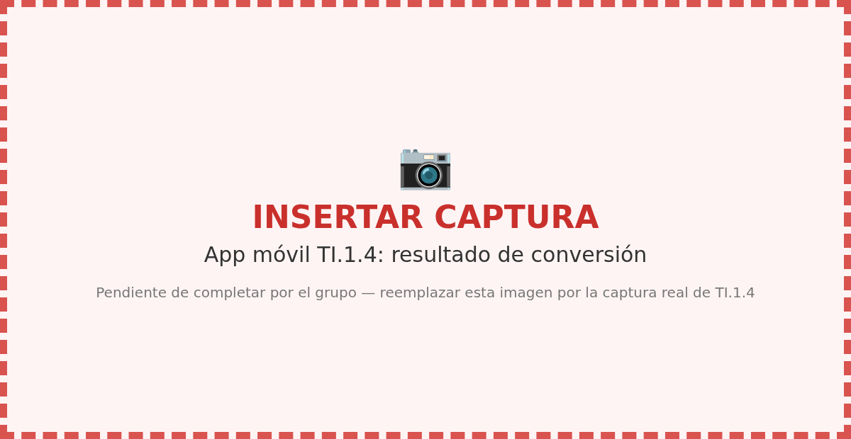

    - Cliente Consola
Ilustración 18 Login y conversor cliente Consola
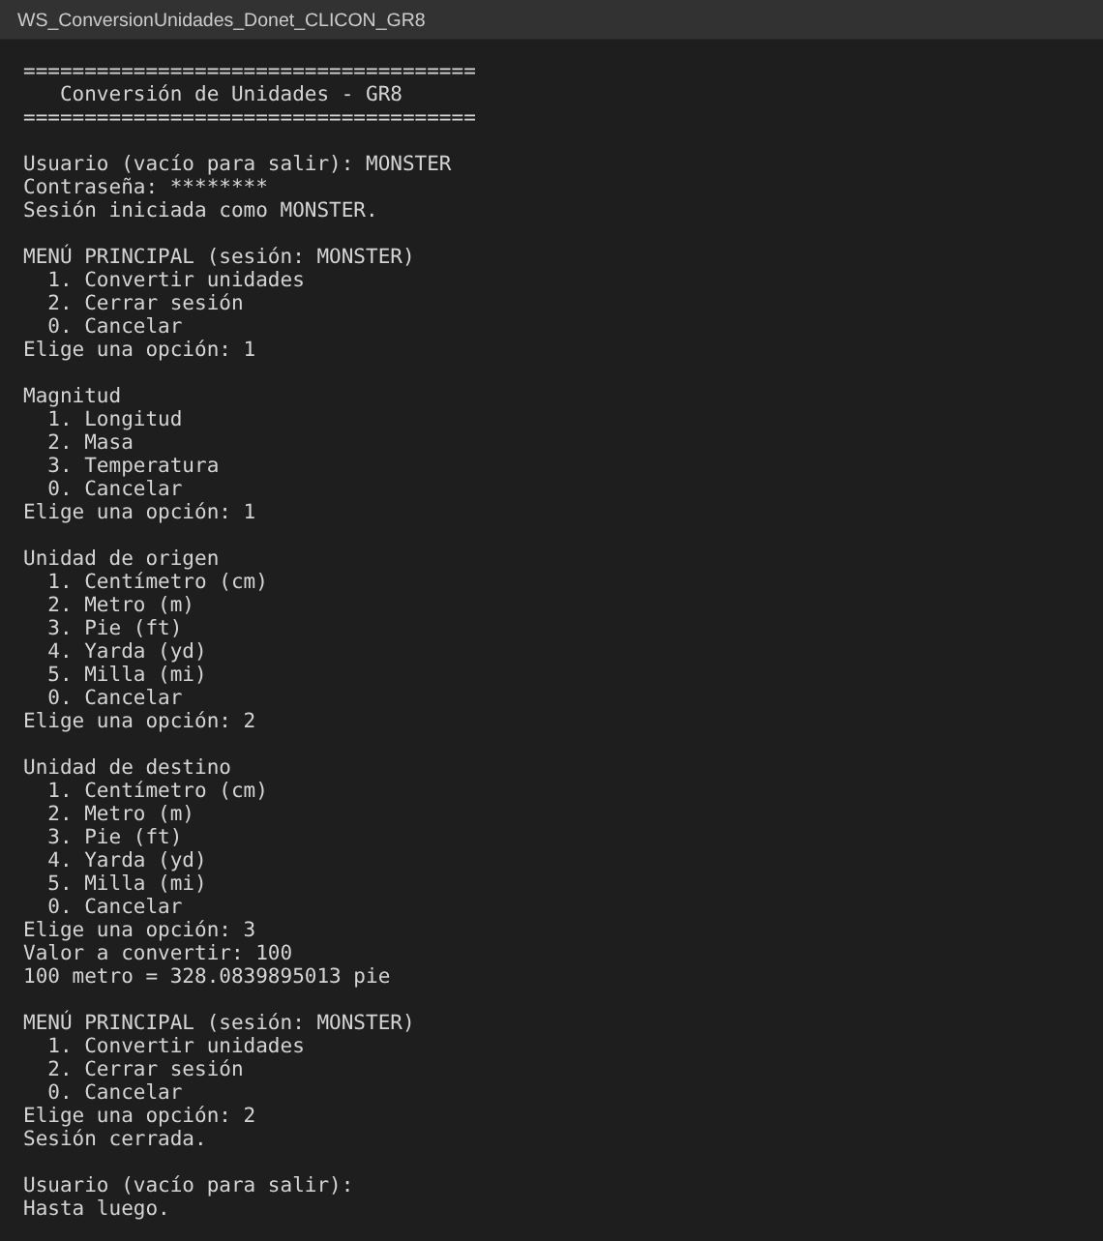
    - Cliente Escritorio
Ilustración 19 Login y conversor cliente Escritorio
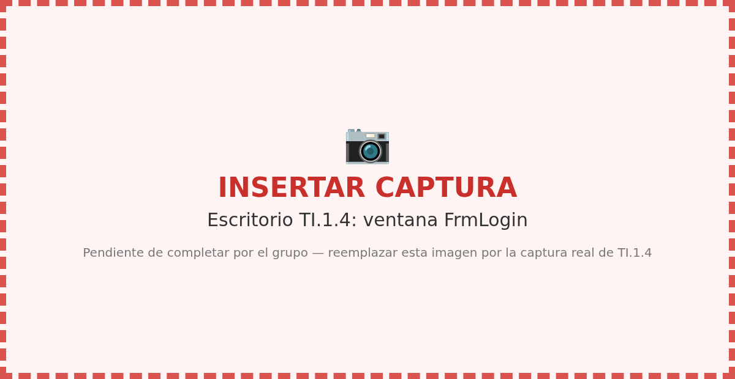
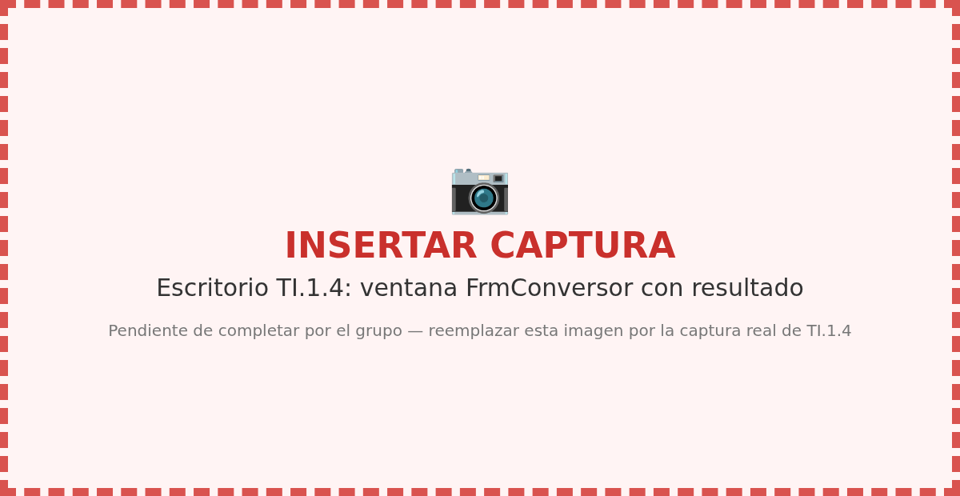
    - Servidor
Ilustración 20 Pruebas automatizadas del Servidor
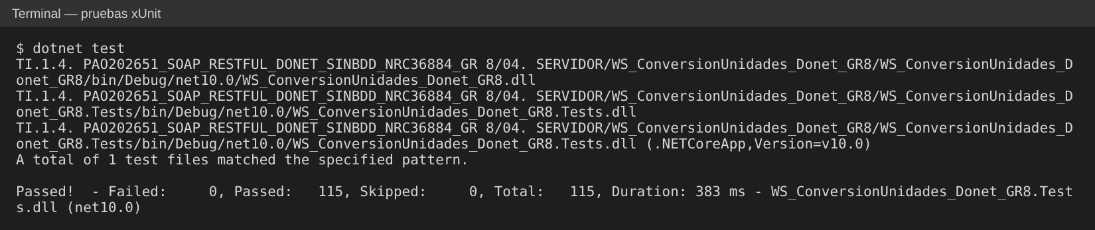

CONCLUSIONES
Se comprobó que el uso de la arquitectura REST con mensajes JSON y un envelope de respuesta único permite una comunicación fluida e independiente de la plataforma, logrando integrar con éxito clientes desarrollados en diferentes tecnologías (Web, Consola, Escritorio y Móvil) hacia un núcleo centralizado en ASP.NET Core Web API, conservando la misma lógica de negocio de TI.1.2.
La implementación del patrón Modelo-Vista-Controlador (MVC) en conjunto con una Arquitectura Orientada a Servicios (SOA) facilitó la modularidad del código: el cambio de SOAP a REST solo afectó la capa de exposición, aislando de manera correcta la lógica de negocio y las operaciones matemáticas de las diferentes interfaces de usuario.

RECOMENDACIONES
Se recomienda configurar un certificado SSL en Kestrel o en el servidor IIS para habilitar el protocolo HTTPS, garantizando que los tokens Bearer y los datos transmitidos en formato JSON viajen cifrados y protegidos contra posibles interceptaciones en la red.
Se sugiere incorporar un vencimiento a los tokens de sesión (por ejemplo, mediante JWT) y documentar la API con OpenAPI/Swagger, para fortalecer la seguridad y facilitar la integración de nuevos clientes.

REFERENCIAS BIBLIOGRÁFICAS
IEEE Computer Society. (1998). IEEE Std 830-1998: Recommended Practice for Software Requirements Specifications.

Microsoft. (n.d.). ASP.NET Core Web API documentation. Retrieved November 4, 2026, from https://learn.microsoft.com/aspnet/core/web-api/

Microsoft. (n.d.). .NET documentation. Retrieved November 4, 2026, from https://learn.microsoft.com/dotnet/

Microsoft. (n.d.). Visual Studio documentation. Retrieved November 4, 2026, from https://learn.microsoft.com/visualstudio/

Microsoft. (n.d.). Host ASP.NET Core on Windows with IIS. Retrieved November 4, 2026, from https://learn.microsoft.com/aspnet/core/host-and-deploy/iis/

Android Developers. (n.d.). Jetpack Compose documentation. Retrieved November 4, 2026, from https://developer.android.com/compose

Microsoft. (n.d.). C# documentation. Retrieved November 4, 2026, from https://learn.microsoft.com/dotnet/csharp/

Fielding, R. T. (2000). Architectural Styles and the Design of Network-based Software Architectures (Doctoral dissertation). University of California, Irvine. https://www.ics.uci.edu/~fielding/pubs/dissertation/top.htm

